**PENGEMBANGAN *ONLINE PAPER SUBMISSION SYSTEM* BERBASIS WEB UNTUK KEGIATAN SEMINAR ILMIAH**



**OLEH**

**I MADE DEVA KERTI WIJAYA**

**NIM 2015051012**

**PROGRAM STUDI PENDIDIKAN TEKNIK INFORMATIKA**

**JURUSAN TEKNIK INFORMATIKA**

**FAKULTAS TEKNIK DAN KEJURUAN**

**UNIVERSITAS PENDIDIKAN GANESHA**

**SINGARAJA**

**2024**

**PENGEMBANGAN *ONLINE PAPER SUBMISSION SYSTEM* BERBASIS WEB UNTUK KEGIATAN SEMINAR ILMIAH**

# HALAMAN JUDUL

**PROPOSAL**

**Diajukan kepada**

**Universitas Pendidikan Ganesha**

**Untuk memenuhi Salah Satu Persyaratan dalam Menyelesaikan**

**Program Sarjanan Pendidikan Teknik Informatika**

**Oleh**

**I Made Deva Kerti Wijaya**

**NIM 2015051012**

**PROGRAM STUDI PENDIDIKAN TEKNIK INFORMATIKA**

**JURUSAN TEKNIK INFORMATIKA**

**FAKULTAS TEKNIK DAN KEJURUAN**

**UNIVERSITAS PENDIDIKAN GANESHA**

**SINGARAJA**

**2024**

# LEMBAR PENGESAHAN SEMINAR PROPOSAL SKRIPSI

**PENGEMBANGAN *ONLINE PAPER SUBMISSION SYSTEM* BERBASIS WEB UNTUK KEGIATAN SEMINAR ILMIAH**

**I MADE DEVA KERTI WIJAYA**

**2015051012**

# LEMBAR PERSETUJUAN PEMBIMBING

|  |  |
| --- | --- |
| **Disetujui Oleh** | |
| **Pembimbing 1** | **Pembimbing 2** |
|  |  |
|  |  |
| **Ida Bagus Nyoman Pascima, S.Pd., M.Cs.**  **NIP 198907132019031017** | **I Gede Bendesa Subawa, S.Pd., M.Kom.**  **NIP 199311172019031014** |

**Mengetahui,**

**Koordinator Program Studi**

**Pendidikan Teknik Informatika**

**Dr. Phill., Dessy Seri Wahyuni, S.Kom., M.Eng.**

**NIP 198502152008122007**

# DAFTAR ISI

HALAMAN

HALAMAN JUDUL i

LEMBAR PERSETUJUAN PEMBIMBING ii

DAFTAR ISI iii

DAFTAR TABEL v

DAFTAR GAMBAR vi

DAFTAR LAMPIRAN vii

BAB I PENDAHULUAN 1

1.2 Latar Belakang 1

1.2 Identifikasi Masalah 4

1.3 Batasan Masalah 4

1.4 Rumusan Masalah 5

1.5 Tujuan Penelitian 5

1.6 Manfaat Hasil Penelitian 5

BAB II KAJIAN PUSTAKA 7

2.1 Kajian Pustaka 7

2.2 Landasan Teori 14

2.3 Kerangka Berpikir 23

BAB III METODE PENELITIAN 25

3.1 Jenis Penelitian 25

3.2 Metode Penelitian 25

3.3 Subjek Penelitian 60

3.4 Jadwal Penelitian 60

DAFTAR PUSTAKA 61

LAMPIRAN 64

# DAFTAR TABEL

HALAMAN

Tabel 3. 1 Tabel Users 48

Tabel 3. 2 Tabel Users 49

Tabel 3. 3 Tabel Conferences 49

Tabel 3. 4 Tabel Conferences 50

Tabel 3. 5 Tabel Reviewers 50

Tabel 3. 6 Tabel Reviewers 50

Tabel 3. 7 Tabel Con_registrations 51

Tabel 3. 8 Tabel Con_registrations 51

Tabel 3. 9 Tabel Submissions 51

Tabel 3. 10 Tabel Submissions 52

Tabel 3. 11 Tabel Rev_papers 52

Tabel 3. 12 Tabel Rev_papers 53

Tabel 3. 13 Skor Penilaian Terhadap Pilihan Jawaban 56

3. 14 Skor Penilaian Terhadap Pilihan Jawaban 56

Tabel 3. 15 Kelayalan Analisis Presentase 57

Tabel 3. 16 Kelayalan Analisis Presentase 57

Tabel 3. 17 Variabel Heuristic Evaluation 57

Tabel 3. 18 Variabel Heuristic Evaluation 58

Tabel 3. 19 Instrumen Pengujian UI/UX 58

Tabel 3. 20 Jadwal Penelitian 59

# DAFTAR GAMBAR

HALAMAN

Gambar 2. 1 Bentuk Umum Sistem 17

Gambar 2. 2 Siklus Pengolahan Data 18

Gambar 2. 3 Kerangka Berpikir 24

Gambar 3. 1 Model Fountain 26

Gambar 3. 2 Tampilan Sistem EasyChair 27

Gambar 3. 3 Tampilan Sistem Edas 28

Gambar 3. 4 Use Case Diagram 33

Gambar 3. 5 Activity Diagram Login dan Register 35

Gambar 3. 6 Activity Diagram Create Conference 37

Gambar 3. 7 Activity Diagram Add Reviewer 38

Gambar 3. 8 Activity Diagram Assign Reviewer 39

Gambar 3. 9 Activity Diagram Conference Registration 41

Gambar 3. 10 Activity Diagram Create Submission 42

Gambar 3. 11 Activity Diagram Upload Revision 43

Gambar 3. 12 Activity Diagram Review Paper 45

Gambar 3. 13 Class Diagram 46

Gambar 3. 14 Desain Database 47

# DAFTAR LAMPIRAN

HALAMAN

Lampiran 1. Instrumen Uji Blackbox 52

Lampiran 2. Instrumen Uji UI/UX 54

Lampiran 3. Desain Website *Online Paper Submission System* 58

# 

# BAB I

# PENDAHULUAN

## **Latar Belakang**

Penyelenggaraan suatu kegiatan seminar ilmiah merupakan sebuah kesempatan bagi para peneliti untuk bertemu dan berbagi tentang penelitian atau studi yang sedang mereka kerjakan (Rotikan, 2016). Hal ini sangat baik karena selain bisa menambah pengetahuan dan wawasan dari hasil studi peneliti lain, kegiatan ini juga menjadi ajang silaturahmi antar sesama peneliti, yang memungkinkan kesempatan untuk berkolaborasi dalam membuat sebuah penelitian. Kegiatan seminar juga menjadi wadah bagi para peneliti berkolaborasi untuk membuat sebuah penelitian yang bermanfat.

Kegiatan seminar terdapat salah satu tahap penting yang harus dilaksanakan yaitu mengirimkan *paper* hasil penelitian yang telah dilaksanakan oleh peneliti. *Paper* adalah sebuah tulisan yang berisikan laporan hasil dari penelitian yang telah dilaksanakan oleh peneliti. *Paper* yang telah dikirim akan melalui tahap *review* untuk dinilai apakah *paper* terserbut layak atau tidak untuk diterima dan kemdian di presentasikan pada kegiatan seminar. Tahapan *review paper* merupakan salah satu tahapan terpenting dalam kegiatan seminar, karena pada tahap ini *paper* akan di pilah menurut kelayakan. Pihak yang melakukan review pada paper yang menetukan layak atau tidak sebuah *paper* untuk diterima disebut dengan *reviewer*.

Universitas Pendidikan Ganesha (Undiksha) merupakan salah satu perguruan tinggi negeri yang menjadi penyelenggara kegiatan seminar. Undiksha telah sering menyelenggarakan kegiatan seminar ilmiah baik regional, nasional maupun internasional. Maka dari itu perlu adanya sebuah sistem seminar yang bisa menunjang terutama di tingkat perguruan tinggi dalam penyelenggaraan seminar agar lebih efisien.

Penyelenggaraan kegiatan seminar saat ini terdapat beberapa sistem yang bisa digunakan untuk mengelola proses pengiriman atau *submit*. Beberapa sistem tersebut seperti *Open Conference System* (OCS), *Edas*, dan *EasyChair*. Ketiga sistem yang disebutkan memeiliki fitur yang lengkap dan cukup untuk penyelengaraan kegiatan seminar, akan tetapi sistem tersebut memiliki *user interface* yang membingungkan terutama bagi pengguna awam dari hasil analisis yang dilakukan. Sistem yang sudah ada tidak menggunakan tampilan *dashboard* sehingga sedikit menyulitkan dalam melakukan pengelolaan seminar. Adapun sistem lain yaitu *Open Conference System* (OCS), sistem ini memberikan pengguna bisa mendesain sistem yang sesuai dengan keinginan, namun terdapat kekurangan yaitu penyelenggeara harus membuat sistem yang berbeda di kegiatan yang berbeda pula yang dimana itu sangat tidak efisien.

Menurut penelitian oleh Rotikan (2016) semua fitur yang terdapat pada sistem OCS, *Edas*, maupun *EasyChair*, terdapat beberapa kekurangan dari seperti yang pertama, terdapat fitur yang lengkap membuat sistem menjadi sangat kompleks. Dengan banyaknya menu atau fitur, serta konfigurasi yang perlu dilakukan akan tetapi seringkali fitur tersebut tidak digunakan atau tidak diperlukan sama sekali. Fitur yang seringkali tidak digunakan pada sistem yang sudah ada yaitu *Smart CFP, Preprints, Slides,* dan *My Recent Roles.* Selain terdapat fitur yang tidak digunakan dalam kegiatan seminar, proses registrasi akun dan pengisian *form* juga terbilang cukup rumit dikarenakan banyaknya kolom yang harus diisi yang membuat pengalaman atau *experience* pengguna menjadi tidak baik.

Dari hasil analisis penelitian sebelumnya, telah di selesaikan dengan menghasilkan sebuah sistem yang sederhana dari sistem yang telah ada, namun pada sistem tersebut hanya dibuat untuk kegiatan tertentu, sehingga tidak bisa digunakan untuk kegiatan seminar lain. Selain itu, sistem yang telah ada saat ini seperti *Edas* dan *EasyChair* bisa digunakan untuk *multi-conference,* namun pada sistem tersebut memiliki kekurangan dari segi tampilan yaitu dalam pengelolaan kegiatan seminar tidak menggunakan *layout dashboard* seperti pada umumnya sistem yanga ada.

Berdasarkan uraian permasalahan yang ada pada sistem saat ini, perlu adanya sebuah sistem pengelolaan kegiatan seminar yang memiliki fitur yang lebih sederhana serta tampilan *interface* yang baik agar mudah dipahami oleh pengguna. Salah satu alternatif solusi untuk mengatasi permasalahan tersebut adalah dengan mengembangkan sistem pengelolaan kegiatan seminar berbasis web untuk memudahkan penyelenggara kegiatan seminar dalam mengelola kegiatan. Sistem ini nantinya diharapkan bisa digunakan untuk mendukung kegiatan seminar agar kegiatan bisa dilaksanakan dengan lebih efisien dengan hanya menggunakan satu sistem untuk menyelenggarakan kegiatan seminar yang berbeda. Dengan fitur yang lebih sederhana membuat pengguna lebih mudah memahami fitur yang tersedia terutama bagi pengguna baru.

Berdasarkan uraian latar belakang di atas, maka peneliti tertarik untuk mengadakan penelitian pengembangan dengan judul **"**Pengembangan *Online Paper Submission System* Berbasis Web Untuk Kegiatan Seminar Ilmiah”.Sistem ini diharapkan bisa membantu penyelenggara kegiatan seminar untuk lebih mudah dalam mengelola kegiatan seminar.

## **Identifikasi Masalah**

Berdasarkan latar belakang masalah tersebut dapat di identifikasi permasalahan-permasalahan sebagai berikut:

1. Pada penelitian terdahulu telah menghasilkan sistem konferensi yang sederhana, namun pada sistem tersebut hanya dibuat untuk kegiatan tertentu dan tidak bisa digunakan untuk konferensi berbeda atau *multi-conference.*
2. Sistem yang telah ada saat ini bisa digunakan untuk kegiatan *multi-conference*, namun tampilan yang dimiliki sistem saat ini memiliki kekurangan yaitu dalam pengelolaan konferensi tidak menggunakan *layout dashboard* sebagaimana sistem yang ada saat ini.

## **Batasan Masalah**

Berdasarkan latar belakang dan identifikasi masalah yang telah dipaparkan, maka perlu dilakukannya pembatasan masalah agar penelitian ini dapat dilakukan dengan lebih terarah, tidak menyimpang, serta fokus terhadap permasalahan yang diangkat. Penelitian ini dibatasi pada:

1. Pengembangan sistem seminar *Online Paper Submission System* berfokus pada pengembangan sistem berbasis web.
2. Dalam proses pengembangan sistem seminar *Online Paper Submission System* hanya berfokus pada perbaikan *user* *interface,* pemangkasan fitur yang tidak digunakan, dan penambahan fitur yang diperlukan.

## **Rumusan Masalah**

Berdasarkan masalah yang diuarikan diatas, maka dapat dirumuskan masalah yaitu:

1. Bagaimana rancang bangun sistem seminar *Online Paper Submission System* yang lebih sederhana dan mudah dipahami oleh pengguna dan penyelenggara kegiatan seminar?
2. Bagaimana hasil pengujian UI/UX terhadap produk Pengembangan *Online Paper Submission System* Berbasis Web Untuk Kegiatan Seminar Ilmiah?

## **Tujuan Penelitian**

Berdasarkan rumusan masalah tersebut, maka tujuan dari penelitian ini adalah sebagai berikut:

1. Mengembangkan sistem seminar yang lebih sederhana dari yang sudah ada untuk memudahkan pengguna atau penyelenggara kegiatan seminar untuk pengelolaan kegiatan dan bisa menggunakan keseluhuran fitur pada sistem dengan mudah.
2. Untuk mendeskripsikan hasil pengujian UI/UX terhadap produk Pengembangan *Online Paper Submission System* Berbasis Web Untuk Kegiatan Seminar Ilmiah.

## **Manfaat Hasil Penelitian**

Berdasarkan tujuan penelitian, adapun manfaat penelitian ini adalah sebagai berikut.

1. Manfaat Teoritis

Manfaat teoritis yang diharapkan dari hasil penelitian ini yaitu sistem ini bisa digunakan sebagai media untuk penyelenggaraan kegiatan seminar agar kegiatan menjadi lebih mudah untuk dikelola serta membuat kegiatan yang diselenggarakan menjadi lebih baik.

1. Manfaat Praktis

Manfaat praktis yang didapatkan dari hasil penelitian ini dapat dideskripsikan sebagai berikut.

1. Bagi peserta kegiatan seminar dapat menggunakan sistem seminar dengan lebih mudah dengan tampilan artarmuka yang lebih sederhana.
2. Bagi penyelenggara kegiatan seminar lebih mudah untuk mengelola data atau karya dari perserta kegiatan seminar.
3. Bagi Universitas Pendidikan Ganesha, penelitian ini dapat menjadi tambahan sumber pustaka khususnya mengenai Pengembangan *Online Paper Submission System* Berbasis Web Untuk Kegiatan Seminar Ilmiah.

# BAB II

# KAJIAN PUSTAKA

## **Kajian Pustaka**

* + 1. **Penelitian Terkait**

Berdasarkan hasil penelitian yang telah dilakukan oleh peneliti sebelumnya yang dinilai relevan dengan penelitian ini, dapat diuraikan kajiannya sebagai berikut.

1. Rotikan (2016) dengan penelitian yang berjudul OPSS: *Online Paper Submission System* Untuk Kegiatan Konferensi Ilmiah. Hasil dari penelitian ini menunjukan Sistem OPSS yang telah dibuat dalam studi ini secara efektif dapat digunakan untuk proses pengiriman (submission) paper untuk suatu kegiatan konferensi ilmiah. Dengan tampilan sistem yang sederhana dapat memudahkan *Author*, *Reviewer*, dan *Editor* dalam menggunakan sistem OPSS. Walaupun dengan tampilan yang sederhana ini membuat fitur yang disediakan juga hanya sedikit, dimana tidak ada fitur untuk melayani proses pembayaran biaya konferensi, pengecekan layout paper, dan lain sebagainya. Pada gambar 2.1 menunjukan bahwa sistem yang dikembangkan hanya dibuat untuk kegiatan tertentu saja dan tidak bisa digunakan oleh penyelenggara kegiatan seminar diluar kegiatan tersebut atau *multi-conference.*

Gambar 2. 1

Tampilan Website Seminar Penelitian Oleh Reymon Rotikan (2016)

Sumber: Reymon Rotikan (2016)

1. Ghofarudin Kusaini (2017) dengan penelitian Pengembangan Sistem Informasi Pengelolaan Seminar Berbasis Web. Hasil penelitian ini yaitu: 1) sistem informasi pengelolaan seminar berbasis web dengan 7 level user yaitu administrator, panitia, reviewer, pemakalah utama, pemakalah kedua, peserta, dan pengunjung; 2) tingkat kualitas sistem informasi pengelolaan seminar berbasis web pada aspek functionality dengan keberhasilan 100%, aspek efficiency memperoleh hasil Yslow score 94 (grade A), aspek usability diperoleh raw SUS score sebesar 73.00, aspek reliability dengan hasil 100%, dan aspek maintainability dengan hasil maintainability index 90.81. Namun, pada penelitian ini sistem yang dihasilkan hanya dibuat untuk kegiatan tertentu sehingga tidak bisa digunakan oleh banyak pengguna atau banyak kegiatan seperti yang terlihat pada gambar 2.2.

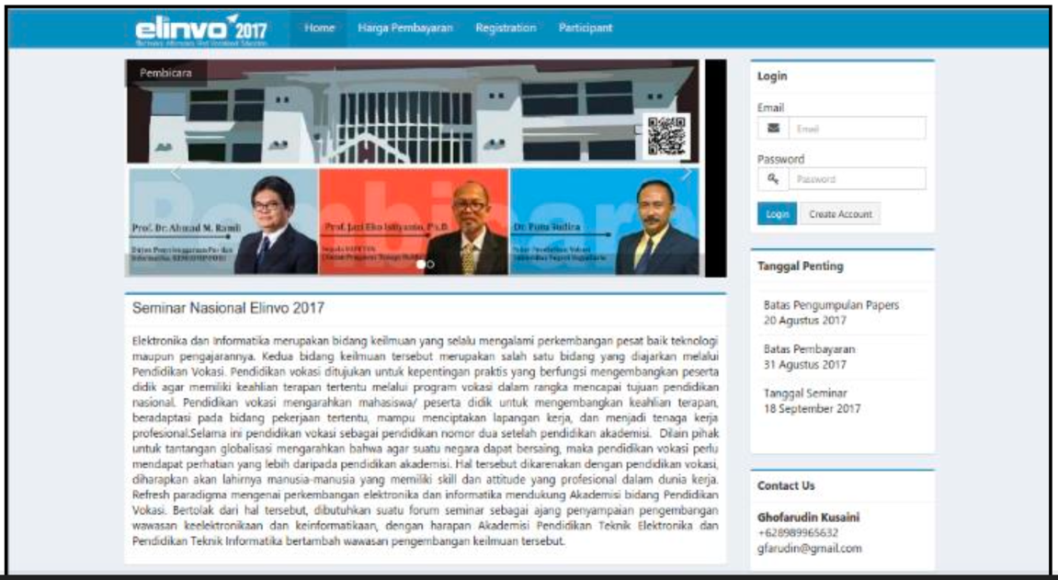

Gambar 2. 2

Tampilan Sistem Seminar Penelitian Oleh Ghofarudin Kusaini (2017)

Sumber: Ghofarudin Kusaini (2017)

1. Damar Priambodo & Tolle (2021) Melakukan penelitian terkait Analisis Dan Perancangan Dashboard dan Modul Admin Sistem Manajemen Konferensi. Penelitian ini terdiri dari 3 tahapan perancangan yaitu studi masalah, identifikasi kebutuhan, analisis persyaratan sistem, dan perancangan atau desain solusi bagaimana sistem dibuat. Kebutuhan dan hasil informasi yang diperoleh didapatkan melalui wawancara dan menghasilan kebutuhan fitur yang disesuaikan dengan kebutuhan pengguna.

Perancangan sistem dilakukan melalui beberapa tahapan diantaranya membuat activity diagram, sequence diagram, class diagram, serta rancangan tabel database yang diperlukan. Desain solusi visual dibuat untuk mengenali sistem secara tampilan dan agar terasa nyaman digunakan untuk pengguna. Dari desain solusi dibuat menjadi beberapa bagian yaitu wireframe dan screenflow yang bertujuan untuk menyampaikan susunan, struktur, layout, navigasi dan organisir konten.

Pengujian sistem memiliki perbedaan, yaitu pada penelitian ini menggunakan metode *usability testing*. Dari hasil pengujian dan perhitungan yang didapatkan untuk masing-masing aspek penilaian adalah sebagai berikut aspek efektifitas dengan skor 95%, aspek efisiensi dengan skor 91,6%, dan aspek kepuasan dengan skor 65,5%. Dari seluruh aspek dihitung secara rata-rata dengan skor akhir usability testing sebesar 84,03% yang termasuk dalam kategori A (excellent).

1. Muhammad Nur Yasir Utomo (2022) Melakukan penelitian yang berjudul Rancang Bangun Sistem Manajemen Konferensi Ilmiah Berbasis Web ditemukan bahwa terdapat beberapa permasalahan yang ditemukan pada penelitian tersebut yaitu yang pertama aplikasi manajemen konferensi untuk publikasi paper proceeding masih sangat terbatas padahal juga sangat dibutuhkan. Kedua, penjabaran terkait kemampuan sistem terkait proses review paper belum tersedia. Ketiga, sistem belum mendukung multi-konferensi sehingga penelitian lanjutan terkait sistem manajemen konferensi masih sangat dibutuhkan.

Berdasarkan permasalahan yang diperoleh, dilakukan penelitian untuk mengembangkan sistem informasi manajemen konferensi berbasis web. Sistem dibangun dengan tiga modul utama yaitu modul admin, reviewer dan peserta. Untuk mendukung percepatan proses pengembangam penelitian ini menggunakan arsitektur kode MVC dan database relasional populer MySQL.

Penelitian ini dilakukan dengan menggunakan metode waterfall. Metode waterfall memiliki lima tahapan pengembangan yaitu analisis kebutuhan, desain, implementasi/pengembangan, pengujian dan maintenance. Pengujian Dilakukan dengan menggunakan blackbox testing dengan 17 skenario dengan memperoleh hasil uji 100% valid dan dapat disimpulkan sistem konferensi yang dibuat memiliki kinerja yang baik.

1. Made & Suyadnya (2017) Melakukan penelitian yang berjudul Rancang Bangun Sistem Informasi Manajemen Konferensi Ilmiah Berbasis Web Manajemen Konferensi adalah sebuah konsep merencanakan dan mengelola sebuah kegiatan konferensi dari sebelum konferensi dimulai (pre-conference) hingga setelah konferensi dimulai (post conference). Proses dan kegiatan pengelolaan ini meliputi empat kebutuhan dasar yaitu, pengumpulan papers, review papers, penetapan papers dan proceeding/camera-ready paper collection.

Pengembangan sistem informasi konferensi pada penelitian ini dibuat menjadi lebih sederhana dari sistem yang telah ada. Pengembangan mengacu pada empat kebutuhan dasar konferensi beserta tiga buah modul baru yaitu Manajemen Pengguna, Manajemen Antarmuka Website, dan Pembayaran Pendaftaran Konferensi.

Metode yang digunakan pada penelitian ini yaitu metode System Development Life Cycle (SDLC) yang memiliki lima tahapan yaitu, Planning, Analysis, Design, Implementation, dan Maintenance. Pengembangan dilakukan dengan menggunakan Framework PHP yaitu Laravel. Dalam sistem memiliki 4 role yaitu Administrator, Organizer, Reviewer, dan Author.

Pengujian aplikasi dengan metode Blackbox bertujuan untuk mengetahui kelayakan aplikasi dalam memproses masukan dan keluaran pengguna. Pengujian dilakukan sebanyak modul yang ada, yaitu sebanyak 6 buah modul. Hasil pengujian menyatakan keseluruhan fungsi aplikasi sudah berjalan dengan baik.

1. Prasetya Wibawa, dkk. (2024) Melakukan penelitian yang berjudul Pengembangan Sistem Informasi Pengelolaan Konferensi Internasional Universitas Negeri Malang dengan Menggunakan Metode Waterfall menemukan permasalahan berdasarkan hasil riset yang dilakukan oleh Hussain, dkk (2019) pada penelitian yang menggunakan aplikasi bernama Conference Paper Mobile Application (CPMA) untuk mengelola sistem informasi konferensi internasional. Hasil penelitian tersebut menunjukkan bahwa tampilan penggunaan sistem aplikasi tersebut dianggap tidak memuaskan bagi pengguna. Selanjutnya oleh Anggara, dkk (2019) yang menggunakan sistem bernama Conference Buddy (CBuddy) untuk mengelola konferensi mulai dari pendaftaran, pengumpulan abstrak, hingga pada status publikasi artikel. Dalam pelaksanaannya terdapat beberapa kendala sistem informasi yang berdampak pada kepuasan pengguna. Berdasarkan kajian literatur yang telah dikumpulkan oleh peneliti bahwa masih terdapat kelemahan dari berbagai sistem informasi yang digunakan dalam konferensi internasional.

Bersadarkan uraikan permasalahan yang ada, penelitian ini dilakukan bertujuan untuk menyelesaikan permasalahan yang ada yaitu mengembangkan sistem informasi pengelolaan konferensi internasional. Penelitian ini diharapkan dapat berguna bagi berbagai perguruan tinggi yang ingin melaksanakan konferensi internasional sebagai bentuk panduan pengelolaan maupun evaluasi dari manajemen sistem informasi yang sudah ada.

Penelitian ini dilaksanakan menggunakan metode waterfall serta melakukan pengujian dengan menggunakan metode black-box testing. Pengujian black-box menggunakan 8 skenario yang memperoleh hasil valid secara keseluruhan. Hasil tersebut memberikan arti bahwa sistem dan fitur yang dikembangkan berjalan sesuai dengan harapan.

1. Mufadhol, dkk. (2017) Penelitian yang berjudul *The Phenomenon of Research and Development Method in Research of Software Engineering* menemukan bahwa metode *Research and Development* (R&D) dapat digunakan dalam penelitian rekayasa perangkat lunak, karena mendukung komunikasi antara pengembang perangkat lunak dengan calon pengguna perangkat lunak rekayasa melalui sistem prototipe. Keterkaitan antara tahapan yang satu dengan tahapan yang lain serta pentingnya setiap tahapan dalam metode ini, para peneliti harus menjalankan semua tahapan proses agar dapat mencapai hasil penelitian yang optimal. Validasi dapat dilakukan oleh calon pengguna perangkat lunak rekayasa dengan memberikan vote yang akan menentukan produk yang dikembangkan layak untuk digunakan sehingga penelitian dapat lebih efektif dan efisien.
2. Jacksi, Karwan (2015) Penelitian yang berjudul *Design and Implementation of Online Submission and Peer Review System A Case Study Of E-Journal of University of Zakho* menemukan adanya peningkatan jumlah aplikasi *online* yang membuat organiasi beralih ke layanan online tidak terkecuali dengan proses *submission* dan *review paper*. Berdasarkan hal diatas, dikembangkan sistem apalikasi online yang digunakan untuk *submission* dan *review*. Sistem ini mengambil keunikannya di Wilayah Kurdistan Irak dan seluruh Irak untuk prinsip-prinsip sistem manajemen *submission*. Antarmuka sistem dibangun berdasarkan fitur desain responsif. Panel ringan digunakan dalam sistem untuk mendukung koneksi *bandwidth* rendah dan dilindungi terhadap semua jenis injeksi *SQL*. Dengan itu, pengembangan sistem manajemen *submission paper* dapat memudahkan dalam mengelola atau manajemen *paper*.

Berdasarkan kajian penelitian terkait, penelitian diatas sudah menghasilan sebuah sistem yang bisa digunakan untuk mengelola kegiatan seminar. Namun, sistem yang dibuat hanya untuk kegiatan tertentu yaitu pada penelitian yang dilakukan oleh Rotikan (2016) dan Ghofarudin Kusaini (2017). Dalam penelitian lain pula menghasilkan sistem yang sama, namun pada sistem tersebut belum bisa digunakan secara masal atau tidak di komersialkan. Maka dari itu hasil dari penelitian ini diharapkan bisa mengahsilkan sistem seminar yang baik serta bisa digunakan oleh banyak pengguna untuk memudahkan pengelolaan kegiatan seminar.

## **Landasan Teori**

## **Pengembangan**

* 1. Pengertian Pengembangan

Pada Kamus Besar Bahasa Indonesia, pengembangan berarti sebuah proses, cara, perbuatan mengembangkan untuk memenuhi kebutuhan tertentu. Penelitian pengembangan adalah suatu atau langkah-langkah untuk mengembangkan suatu produk baru atau menyempurnakan produk yang telah ada, yang dapat dipertanggung jawabkan (Sugiyono, 2022). Tujuan dari penelitian ini yaitu untuk menghasilkan produk baru melalui pengembangan.

Berdasarkan pengertian pengembangan yang telah diuraikan yang dimaksud dengan pengembangan adalah suatu proses untuk menjadikan potensi yang ada menjadi sesuatu yang lebih baik dan berguna sedangkan penelitian dan pengembangan adalah suatu proses atau langkah-langkah untuk mengembangkan suatu produk atau menyempurnakan produk yang telah ada menjadi produk yang dapat dipertanggung jawabkan.

* 1. Pengembangan Sistem

Pengembangan sistem dapat diartikan menyusun suatu sistem yang baru untuk menggantikan sistem yang telah ada. Sistem lama perlu untuk diperbaiki atau diganti disebabkan karena beberapa hal sebagai berikut:

1. Adanya permasalahan-permasalahan yang timbul pada sistem yang lama. Permasalahan tersebut dapat berupa:
   * 1. Ketidakberesan pada sistem yang lama tidak dapat berjalan atau berfungsi sebagaimana diharapkan.
     2. Pertubuhan organisasi yang menyebabakan harus disusunnya suatu sistem baru. Pertumbuhan organisasi diantaranya adalah kebutuhan informasi yang semakin luas dan volumen pengolahan data yang semakin meningkat.
2. Untuk meraih kesempatan-kesempatan. Organisasi mulai merasakan bahwa teknologi informasi perlu digunakan untuk meningkatkan penyediaan informasi sehingga dapat mendukung dalam proses pengambilan keputusan yang akan dilakukan oleh manajemen.
3. Adanya masukan atau intruksi dari pengguna. Penyusunan sistem yang baru dapat pula terjadi karena adanya intruksi-instruksi dari pengguna karena adanya permasalahan, kesempatan atau instruksi. Sistem yang baru perlu dikembangkan untuk memecahkan permasalahan yang timbul, meraih kesempatan yang ada atau memenuhi instruksi yang diberikan dengan adanya sistem yang baru diharapkan terjadi peningkatan-peningkatan sebagai berikut:
4. Informasi

Peningkatan kualitas informasi yang disajikan.

1. Kinerja

Peningkatan kinerja sistem sehingga menjadi lebih efektif.

1. Efisiensi

Peningkatan terhadap efisiensi operasi. Efisiensi berbeda dengan ekonomis berhubungan dengan bagaimana sumber daya tersebut digunakan dengan pemborosan yang paling minimum.

1. Pengendalian

Peningkatan terhadap pengendalian untuk mendeteksi dan memperbaiki kesalahan serta kecurangan-kecurangan yang akan terjadi.

1. Pelayanan

Peningkatan terhadap pelayanan yang diberikan oleh sistem.

Berdasarkan uraian pengembangan sistem diatas, dapat disimpulkan bahwa definisi pengembangan sistem merupakan upaya untuk memperbaiki atau memperbarui kekurangan dari sistem yang ada sebelumnya untuk meingkatkan informasi, kinerja pada sistem, serta efisiensi sistem demi memperoleh pengendalian dan pelayanan yang lebih baik.

* 1. Konsep Dasar Sistem

Sistem merupakan sekumpulan elemen yang saling bekerja sama dalam memproses *input* dan kemudian menghasilkan *output* yang bertujuan untuk dapat melakukan suatu kegiatan ataupun menyelesaikan suatu sasaran tertentu (Syafarina, 2016). Maniah & Hamidin (2017) sebuah sistem harus memenuhi syarat minimumnya yaitu memiliki 3 unsur pembentuk sistem, terdiri dari *input,* proses*, dan output*  sesuai pada gambar 2.1.

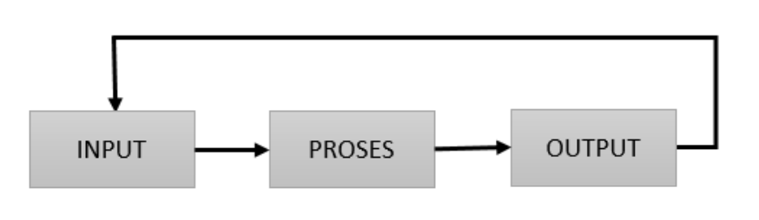

Gambar 2. 3 Bentuk Umum Sistem

Sumber: (Maniah and Hamidin, 2017)

Tujuan, batasan dan kontrol sistem akan berpengaruh pada *input*, proses, dan *output*. *Input* yang masuk dalam sistem akan diproses dan diolah sehingga menghasilkan *output*. *Output* tersebut akan dianalisa dan akan menjadi umpan balik bagi si penerima dan dari umpan balik ini akan muncul segala macam pertimbangan untuk input selanjutnya.

* 1. Konsep Dasar Pengolahan Data

Data merupakan kenyataan yang menggambarkan suatu kejadian-kejadian dan kesatuan nyata. Kesatuan nyata bisa berupa suatu objek nyata seperti tempat, benda, dan orang yang benar-benar ada dan terjadi. Dalam menganalisis dan merencanakan perancangan suatu sistem harus mengerti terlebih dahulu komponen-komponen yang ada dalam sistem tersebut (Ladjamudin, 2005). Konsep pengolahan data dapat dilihat pada gambar 2.2.

Gambar 2. 4 Siklus Pengolahan Data

Sumber: (Maniah and Hamidin, 2017)

## **Online Paper Submission System**

*Online Paper Submission Sytem* dapat digambarkan sebagai sebuah sistem yang memungkinkan peserta seminar untuk mengajukan makalah atau tulisan secara online melalui *website*. Sistem ini digunakan untuk melakukan manajemen konferensi, jurnal ilmiah, atau forum akademis lainnya yang dimana penelitian atau tulisan dapat dipresentasikan atau dipublikasikan melalui kegiatan seminar. Made & Suyadnya (2017) manajemen konferensi adalah sebuah konsep merencanakan dan mengelola sebuah kegiatan konferensi dari sebelum konferensi dimulai *(pre-conference)* hingga setelah konferensi dimulai *(post conference)*. Proses dan kegiatan pengelolaan ini meliputi empat kebutuhan dasar yaitu, pengumpulan *papers, review papers,* penetapan *papers* dan *proceeding/camera-ready paper collection.*

*Online Paper Submission System* dapat dijabarkan sebagai berikut:

* + - 1. Pengajuan Secara *Online*

Penulis dapat mengajukan karya atau tulisan mereka secara online melalui *website* yang mencangkup menggunggah berkas, pengajuan, serta informasi tarkait lainnya.

* + - 1. Proses Peer Review

Setelah melalui proses pengajuan, karya akan melewati proses peninjauan oleh para ahli atau *reviewer* untuk mnentukan kualitas karya serta revisi.

* + - 1. Kemudahan Komunikasi

Sistem ini umumnya menyediakan fasilitas untuk berkomunikasi antara *author*, *operator*, dan *reviewer* melalui website tersebut.

* + - 1. Pelacakann Status Pengajuan

*Author* dapat melacak status pengajuan mereka, termasuk informasi tentang apakah karya mereka sedang proses *review,* telah diterima, atau ditolak.

* + - 1. Manajemen Metadata

Informasi metadata terkait karya sepeti judul, penulis atau *author,* dan kata kunci dapat dikelola secara sistematis oleh sistem.

* + - 1. Pelacakan Histori Pengajuan

Sistem juga menyimpan riwayat pengajuan karya yang memungkinkan penulis merujuk kembali pada pengajuan mereka sebelumnya.

Dari uraian yang disampaikan diatas, *Online Paper Submission System* merupakan sistem yang digunakan untuk mengelola kegiatan seminar serta memudahkan penyelenggara kegiatan seminar untuk mengelola tulisan atau karya dari peserta atau penulis yang mengikuti kegiatan seminar.

## **Seminar Ilmiah**

Kegiatan konferensi ilmiah atau seminar ilmiah merupakan kesempatan bagi para peneliti untuk berkumpul dan berbagi tentang penelitian yang sedang mereka kerjakan. Pelaksanaan seminar ilmiah memberikan manfaat bagi para peserta yang hadir, dimana mereka bisa mendapatkan banyak informasi mengenai metode penelitian yang digunakan untuk menyelesaikan suatu masalah (Rotikan, 2016). Seminar adalah pertemuan untuk membahas suatu masalah yang dilakukan secara ilmiah. Pada seminar biasanya menampilkan satu atau beberapa pembicaraan dengan makalah atau kertas kerja yang sebelumnya telah di persiapkan.

Berikut ini disampaikan beberapa definisi lain mengenai seminar:

1. Pemecahan Masalah

Seminar merupakan suatu kegiatan pemecahan masalah pada tema tertentu yang telah ditetapkan yang melibatkan para pakar, biasanya dari perguruan tinggi sebagai makalah atau pembanding atau penyanggah.

1. Pembahasan Studi Kasus atau Topik Tertentu

Seminar adalah kegiatan yang diadakan dalam rangka membahas suatu studi kasus atau suatu topik tertentu, yang biasanya diikuti banyak peserta, dipimpin oleh seorang yang ahli dalam bidang yang dipelajarinya, sehingga seminar tersebut memberikan kesempatan diskusi kepada para pesertanya dan menstimulasi partisipasi anggota kelompok menjadi aktif.

1. Pertemuan Mahasiswa Bidang Keilmuan Tetentu

Seminar merupakan pertemuan sejumlah mahasiswa perguruan tinggi bidang keilmuan tertentu dibawah pimpinan mahaguru yang bersangkutan.

1. Pertemuan Sekelompok Ahli

Seminar adalah pertemuan sekelompok ahli atau pakar yang sedang mengkaji kebenaran hasil penelitian ilmiah di masyarakat diluar kalangan perguruan tinggi.

1. Pembahasan Hasil Penelitian Ilmiah

Seminar merupakan pembahasan ilmiah (hasil penelitian) yang dipimpin oleh seorang atau beberapa ahli, dan dihadiri oleh beberapa penyanggah.

1. Pertemuan Para Spesialis

Seminar adalah pertemuan para spesialis. Adakalanya sebuah seminar dilanjutkan dengan lokakarya yang akan membahas hasil seminar tersebut secara lebih mendalam dalam forum peserta yang lebih sedikit dan waktu yang agak relatif longgar. Keuntungan dari dua kegiatan yang dilakukan secara berurutan ini adalah hasil yang diperoleh lebih fokus, tidak perlu mengumpulkan kembali para pakar dalam waktu yang lain, dan isu yang dibicarakan masih hangat. Kegiatan penggabungan kedua kegiatan ini disebut juga sebagai Semiloka, yaitu Seminar dan Lokakarya.

1. Simposium

Simposium merupakan suatu rangkaian ceramah yang diberikan oleh dua atau sampai lima orang, dengan topik yang berlainan, tetapi berhubungan erat satu sama lain yang bertujuan untuk memberikan kesempatan kepada peserta untuk menganalisis beberapa aspek yang saling berhubungan dan yang dapat diperdebatankan, serta membantu peserta untuk dapat mengerti hubungan dari macam-macam bagian dari satu tajuk atau inti permasalahan.

## **Web**

Web/Website merupakan halaman informasi yang disediakan melalui jalur internet sehingga bisa diakses di seluruh dunia selama terkoneksi dengan jaringan internet. Website merupakan komponent atau kumpulan komponen yang terdiri dari teks, gambar, suara, animasi sehingga lebih merupakan media informasi yang menarik untuk dikunjungi.

Secara terminologi, *website* adalah kumpulan dari halaman-halaman situs, yang biasanya terangkum dalam sebuah domain atau subdomain, yang tempatnya berada di dalam *World Wide Web* (WWW) di Internet. Sebuah halaman web adalah dokumen yang ditulis dalam format HTML (*Hyper Text Markup Language*), yang hampir selalu bisa diakses melalui HTTP, yaitu protokol yang menyampaikan informasi dari *server website* untuk ditampilkan kepada para pemakai melalui *web browser*. Semua publikasi dari website-website tersebut dapat membentuk sebuah jaringan informasi yang sangat besar (Trimarsiah, dkk., 2017).

Halaman dari *website* akan bisa diakses melalui sebuah URL yang biasa disebut *page*. URL ini mengatur halaman situs untuk menjadi sebuah hirarki, meskipun, *hyperlink-hyperlink* yang ada di halaman tersebut mengatur para pembaca dan memberitahu mereka sususan keseluruhan dan bagaimana arus informasi ini berjalan. Beberapa *website* membutuhkan subskripsi (data masukan) agar para user bisa mengakses sebagian atau keseluruhan isi website tersebut. Seperti contoh ada beberapa situs-situs bisnis, situs-situs *e-mail* gratisan, yang membutuhkan subkripsi agar kita bisa mengakses situs tersebut.

## **Kerangka Berpikir**

*Online Paper Submission System* memiliki sejumlah kelebihan yaitu memiliki fitur yang lebih sederhana dibandingkan dengan sistem seminar yang telah ada. Sistem dapat menghemat pembiayaan karena telah dikembangkan sendiri sehingga tidak memerlukan biaya tambahan ketika ingin menggunakan sistem untuk kegiatan seminar.

Berdasarkan hasil observasi awal tidak terstrukrur ditemukan bahwa sistem seminar yang telah ada memilki beberapa kekurangan seperti fitur yang terlalu kompleks sehingga membuat pengguna kesulitan untuk menggunakan sistem tersebut. Tampilan user interface yang membingungkan pengguna membuat pengguna tidak mendapatkan experience yang baik. Di setiap kegiatan yang berbeda, penyelenggara harus membuat sistem yang berbeda sehingga menjadi tidak efisien waktu dan biaya seperti pada sistem *open conference system. Reviewer* harus ditambahkan secara manual dengan menginputkan nama dan *email.*

Hasil observasi menjadi sebuah tolak ukur untuk mengembangkan sistem seminar yang lebih efisien dan lebih mudah dupahami oleh pengguna dari segi *user experience.* Pada penyelenggaraan seminar, penyelenggara memerlukan sebuah sistem baru yang dapat memudahkan kegiatan seminar agar lebih efisien dan terjangkau serta pengelolaan yang lebih mudah pula. Dengan *online paper submission system* akan memudahkan kegiatan seminar dari berbagai aspek. Kerangka berpikir pada penelitian ini dapat dilihat pada Gambar 2.3.

Analisis Awal

Pengembangan Online Paper Submission System Berbasis Web Untuk Kegiatan Seminar Ilmiah

Produk Akhir Online Paper Submission System Berbasis Web Untuk Kegiatan Seminar Ilmiah

Uji Coba Produk

Metode SDLC Model Fountain

Gambar 2. 5 Kerangka Berpikir

# 

# BAB III

# METODE PENELITIAN

## **Jenis Penelitian**

*Online Paper Submission System* menggunakan jenis penelitian *Research and Development* (R&D) dalam proses pengembangannya. *Research and Development* (R&D) merupakan metode penelitian yang digunakan untuk menghasilkan produk tertentu, dan menguji keefektifan produk tersebut (Sugiyono, 2022). Penelitian ini merupakan penelitian pengembangan atau *Research and Development* (R&D). Menurut Winarni (2018) penelitian pengembangan atau *Research and Development* (R&D) adalah suatu proses atau langkah-langkah untuk mengembangkan suatu produk baru atau menyempurnakan produk yang telah ada sehingga dapat dipertanggung jawabkan.

## **Metode Penelitian**

Metode yang digunakan dalam pengembangan *Online Paper Submission System* yaitu menggunakan metode *System Development Life Cycle* (SDLC) dengan model pengembangan fountain. Model Fountain ini memiliki beberapa kelebihan salah satunya tahapan proses dalam mengembangkan aplikasi dapat dilakukan secara tumpang tindih (Dewanto, 2004) dan tidak terfokus hanya pada satu tahapan saja. Oleh sebab itu, ketika pada proses penelitian dan terdapat kekurangan atau kesalahan pada tahapan sebelumnya, bisa kembali ke tahapan sebelumnya untuk melakukan perbaikan agar kesalahan tidak terjadi di tahap seterusnya.

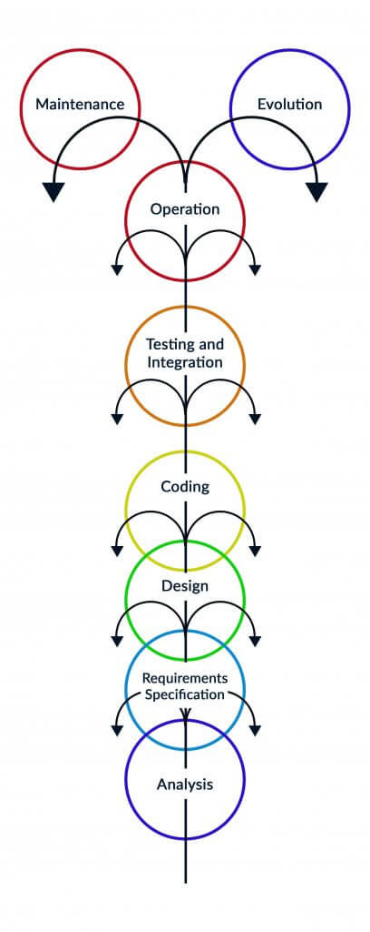

Gambar 3. 1 Model Fountain

Sumber: (Supriyanto, dkk., 2022)

Pada gambar 3.1 dijelaskan model fountain terdiri atas beberapa tahapan seperti *analysis, requirement specification, design, coding, testing and integration, operation, maintenance* dan *evolution* akan tetapi pada model fountain dapat mengembangkan sistem secara tumpang tindih dan tidak terfokus hanya pada satu tahapan sehingga modifikasi dalam sistem akan lebih interaktif dan mudah antar setiap kelasnya. Pada penelitian ini, tahapan yang digunakan dalam pengembangan sistem yaitu *analysis, requirement specification, design, coding,* *testing and integration, operation,* dan *maintenace.* Berikut penjelasan dari beberapa tahapan metode SDLC model fountain:

* + 1. ***Analysis***

Pada tahapan analisis dilakukan untuk mengidentifikasi masalah melalui observasi non-partisipan. Observasi dilakukan untuk mengidektifikasi masalah, kekurangan, serta data-data dari sistem yang sudah ada sebelumnya sebagai acuan dalam pengembangan sistem. Observasi dilaksanakan dengan menggunakan pedoman observasi sebagai acuan dalam melaksanakan obervasi. Beikut adalah beberapa pedoman observasi yang digunakan debagai bahan acuan:

1. Mengamati sistem pengelolaan seminar yang sudah ada serta menganalisis kekurangan atau kelemahan dari sistem tersebut serta mendata hasil analsis yang telah dilakukan.
2. Mengamati penelitian terkait pengembangan sistem pengelolaan seminar yang digunakan sebagai acuan dalam melakukan penelitian ini.

Gambar 3. 2 Tampilan Sistem EasyChair

Pada gambar 3.2 diperlihatkan tampilan pada sistem *EasyChair* yang tidak menggunakan sistem dashboard dan memiliki fitur yang kompleks yang memungkinkan pengguna memilih menu yang salah pada sistem tersebut. Proses submission pada kegiatan seminar tentu fitur tersebut tidak diperlukan sama sekali. Fitur yang disebutkan yaitu *Smart CFP, Preprints, Slides,* dan *My Recent Roles* serta fitur lainnya yang tersedia pada sistem tersebut.

Gambar 3. 3 Tampilan Sistem Edas

Pada gambar 3.3 diperlihatkan tampilan sistem *Edas* yang saat ini juga tidak menggunakan sistem dashboard dalam melakukan proses pengelolaan seminar. Sistem ini juga memiliki fitur yang kompleks yang dimana tentu tidak semua fitur digunakan dalam proses seminar terutama pada proses *submission paper.*

Gambar 3. 4 Tampilan Open Conference System

Pada gambar 3.4 diperlihatkan salah satu website seminar yang dibuat menggunakan *Open Conference System* (OCS). Sistem yang dibuat memiliki tampilan atau *interface* yang kurang menarik jika dilihat secara kasat mata. Hal itu membuat pengalaman pengguna dalam menggunakan sistem menjadi kurang baik.

Hasil analisis yang telah dilaksanakan dirangkum yang selanjutnya akan digunakan sebagai acuan di tahapan berikutnya. Dari analisis yang telah dilakukan, ditemukan bahwa sistem seminar yang telah ada masih terdapat kekurangan atau kelemahan. Hasil analisis dapat dijabarkan sebagai berikut:

1. Pada penelitian terdahulu telah menghasilkan sistem konferensi yang sederhana, namun pada sistem tersebut hanya dibuat untuk kegiatan tertentu dan tidak bisa digunakan untuk konferensi berbeda atau *multi-conference.*
2. Sistem yang telah ada saat ini bisa digunakan untuk kegiatan *multi-conference*, namun tampilan yang dimiliki sistem saat ini memiliki kekurangan yaitu dalam pengelolaan konferensi tidak menggunakan *layout dashboard* sebagaimana sistem yang ada saat ini.

**3.2.2 *Requirment Specification***

Pada tahapan *requirement spesification* dilakukan *user requirment spesification* yang diperlukan untuk pengembangan sistem. *User requirment spesification* tersebut dibuat berdasarkan tahapan analisis yang sudah dilakukan sebelumnya. Selain itu, pada tahap ini dilakukan perbaikan sistem sesuai dengan kebutuhan dari sisi pengguna, penyelenggara, dan juga dari sisi aplikasi itu sendiri. Kebutuhan pengguna tetap mengadaptasi dari sistem yang sudah ada, tapi akan dilakukan penambahan fitur serta perbaikan berdasarkan hasil analisis yang telah dilakukan.

Berikut adalah prioritas perbaikan yang diperlukan dalam pengembangan sistem *Online Paper Submission System* sesuai dari hasil analisis:

1. Memperbaiki tampilan *user interface* agar sistem yang dikembangkan memiliki tampilan yang lebih *modern* serta memudahkan pengguna ketika menggunakan sistem.
2. Mengembangkan sistem seminar yang bisa digunakan di berbagai kegiatan seminar atau *multi-conference.*

Setelah merumuskan prioritas perbaikan pada sistem yang akan dikerjakan, selanjutnya adalah merancang fitur yang akan digunakan pada sistem yang baru sebagai berikut.

Tabel 3. 1 Fitur Pada Sistem Baru

| **No** | **Nama Fitur** | **Keterangan** |
| --- | --- | --- |
| 1 | *Login* | Fitur yang digunakan oleh pengguna untuk *login*/masuk ke dalam sistem |
| 2 | *Register* | Fitur yang digunakan oleh pengguna untuk *register*/mendaftar akun ke sistem |
| 3 | *Create Conference* | Fitur yang digunakan oleh pengguna dengan *role* Operator untuk membuat atau menambahkan kegiatan seminar |
| 4 | *Manage Conference* | Fitur yang digunakan untuk mengelola jalan nya kegiatan seminar pada sistem yang dilakukan oleh Operator |
| 5 | *Add Reviewer* | Fitur ini digunakan oleh Operator untuk menambahkan akun khusus sebagai Reviewer |
| 6 | *Assign Reviewer* | Fitur yang digunakan oleh Operator atau penyelenggara untuk menambahkan reviewer untuk mereview paper yang dipilih |
| 7 | *Register Conference* | Fitur yang digunakan oleh Author untuk mendaftar di kegiatan seminar yang ingin diikuti |
| 8 | *Create Submission* | Fitur ini digunakan oleh Author untuk submit paper pada kegiatan seminar yang diikuti |
| 9 | *Upload Revision* | Fitur ini digunakan oleh Author untuk submit revisi paper yang diberikan oleh reviewer |
| 10 | *Review Paper* | Fitur ini digunakan oleh Reviewer untuk melakukan review paper yang di submit oleh Author yang sebelumnya telah diarahkan oleh Operator |
| 11 | *Manage System* | Fitur ini digunakan oleh Administrator atau pemilik sistem untuk mengelola jalan nya sistem |

Tabel 3. 2 Fitur Pada Sistem Baru

**3.2.3 *Design***

Selama tahap ini akan dilaksanakan proses perancangan aplikasi yang dirancang berdasarkan hasil analisis yang telah dilakukan, desain dibuat berdasarkan kebutuhan pengguna, penyelenggara kegiatan seminar, dan kebutuhan sistem. Pada tahap ini akan menggunakan UML (*Unified Modeling System*). UML adalah bahasa spesifikasi standar yang dipergunakan untuk mendokumentasikan, menspesifikasikan dan membangun perangkat lunak. UML digunakan sebagai media pemaparan hubungan antar aktor dengan aplikasi, *activity diagram* penggambaran alur proses yang akan dibangun, *Entity Relationship Diagram* (ERD). ERD merupakan sebuah model untuk menyusun *database* agar dapat menggambarkan data yang mempunyai relasi dengan *database* yang akan didesain. ERD digunakan sebagai penggambaran hubungan antar tabel, *sequence diagram* yang menggambarkan aktivitas dan interaksi antar objek dan juga *class diagram* yang berguna sebagai penjelasan mengenai kelas yang akan digunakan dalam proses implementasi pembangunan aplikasi. Selain itu, pada tahapan ini juga akan dilakukan pembuatan mockup yang merepresentasikan *user interface* dari aplikasi yang akan dibuat.

1. *Use Case Diagram*

Musthofa & Adiguna (2022) *Use Case Diagram* merupakan pemodelan untuk kelakuan sistem yang akan dibuat,  *use case diagram* digunakan untuk mengetahui fungsi apa saja yang ada di dalam sistem dan yang berhak menggunakan fungsi-fungsi tersebut. *Use case* diagram dari sistem yang dibuat yaitu *Online Paper Submission System*. Terdapat sembilan use case yaitu *create submission*, *upload revision*, *view reviewer comments, register, register conference, add reviewer, manage reviewer*, *create conference*, *review paper, manage conference,* dan *manage system*.

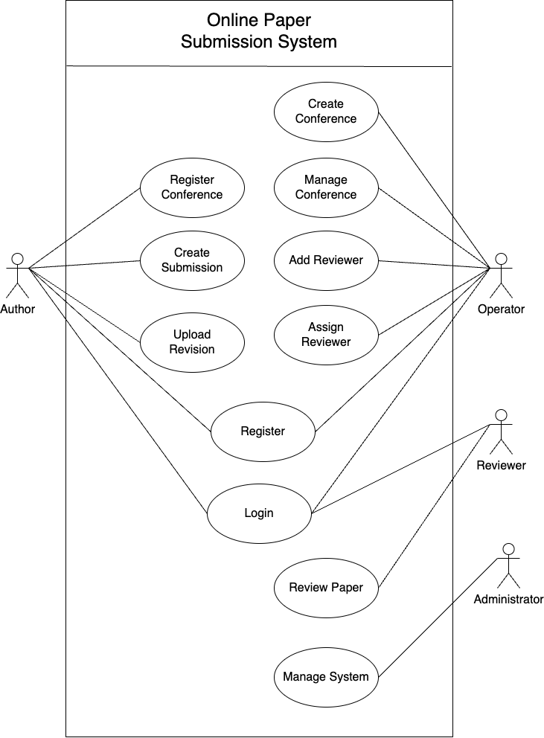

Gambar 3. 5 Use Case Diagram

Berdasarkan gambar 3.2 terdapat empat *actor* yang memiliki akses ke sistem, yaitu *Author, Reviewer, Operator*, dan *Administrator.* *Use case* *create submission* adalah fungsionalitas untuk bisa mengirimkan atau *submit paper* melalui sistem *Online Paper Submission System* dan dapat dilakukan oleh *Author*. *Upload revision* adalah *use case* yang digunakan oleh *Author* untuk mengirimkan perubahan *paper* sesuai dengan komentar atau masukkan dari *Reviewer* berdasarkan hasil *review*. *Author* juga dapat melihat hasil *review* beserta komentar yang diberikan oleh *Reviewer* terhadap *paper* yang sudah dikirimkan. Sedangkan *register* adalah *use case* yang digunakan oleh *Operator* dan *Author* untuk mendaftar dan *register conference* digunakan oleh *Author* untuk mendaftar *conference.*

*Operator* adalah *actor* yang bertugas untuk mengatur semua paper yang dikirimkan oleh *Author*. *Add reviewer* adalah *use case* yang memberikan fungsionalitas bagi *Operator* untuk memilih *Reviewer* yang akan me-*review* sebuah *paper*, yang disesuaikan dengan bidang keahlian dari *Reviewer* tersebut. Selain itu *Operator* juga dapat me-*manage* siapa saja *Reviewer* dalam sebuah kegiatan konferensi. *Actor Reviewer* memiliki akses untuk me-*review paper* dengan memberikan penilaian dan juga komentar. *Actor* yang terakhir yaitu Administrator yang mengatur keseluruhan jalan nya sistem.

1. *Activity Diagram*

Musthofa & Adiguna (2022) *Activity Diagram* merupakan gambaran aliran kerja atau aktivitas sistem atau proses bisnis atau menu yang ada pada sistem. *Activity Diagram* menggambarkan aktivitas sistem bukan apa yang dilakukan oleh aktor. Penelitian pengembangan *Online Paper Submission System* terdapat 8 (delapan) *activity diagram* yang terdiri dari *login and register, create conference, add reviewer, assign reviewer, register conference, create submission, upload revision, review paper.* Masing-masing *activity diagram* akan dijelaskan sebagai berikut:

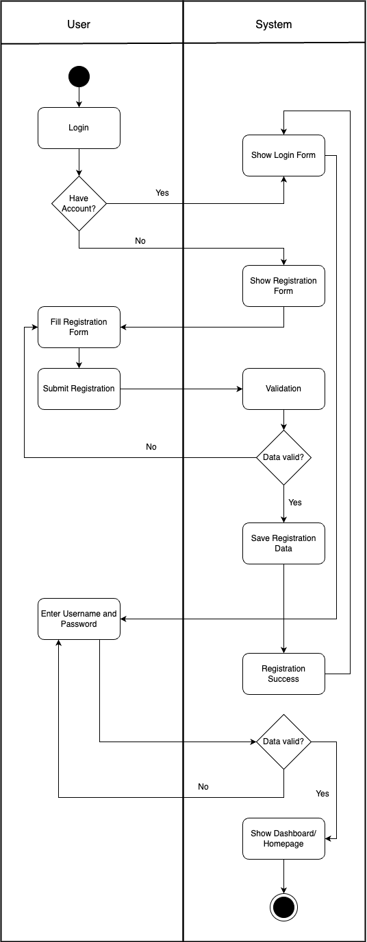

Gambar 3. 6 Activity Diagram Login dan Register

Gambar 3.3 merupakan aktivitas login *user* atau pengguna yang memiliki alur yaitu pengguna yang pada sistem ini adalah *Author, Operator, Reviewer,*  dan *Administrator.* Jika pengguna belum memiliki akun akan diarahkan ke *form register* untuk mendaftar akun ke sistem. Jika pengguna sudah memiliki akun pengguna akan di arahkan ke *form login* untuk memasukan *username* dan *password.* Setelah itu akan melalui tahap validasi data, jika data yang dimasukan oleh pengguna benar, selanjutnya akan di arahkan ke halaman yang diakses.

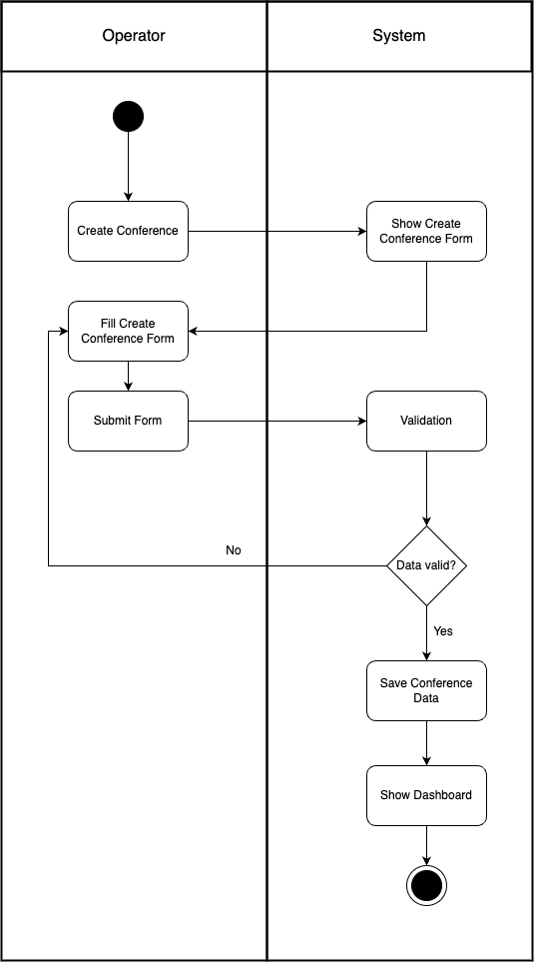

Gambar 3. 7 Activity Diagram Create Conference

Gambar 3.4 menjelaskan alur sistem dalam membuat *conference* oleh *operator.* Sebelum bisa membuat *conference, operator* harus dalam konsi *login* ke sistem. Ketika *operator* memilih *create conference* akan di arahkan ke *form create conference* dan mengisi *form* dengan lengkap dan benar. Setelah itu akan melalui tahap validasi data, jika data yang dimasukan benar akan langsung tersimpan ke dalam sistem.

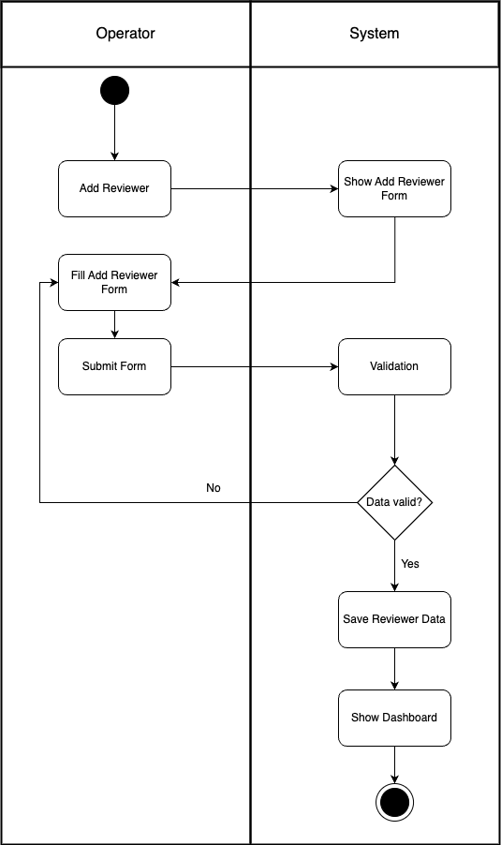

Gambar 3. 8 Activity Diagram Add Reviewer

Gambar 3.5 menjelaskan terkait alur untuk menambahkan *reviewer* yang bisa dilakukan oleh *operator.* Jika *operator* ingin menambahkan *reviewer,* setelah itu akan tampil *form add reviewer. Operator* memasukan data *reviewer* sesuai instruksi. Selanjutnya akan melalui proses validasi data. Jika data yang dimasukan oleh *operator* benar, maka data akan tersimpan ke dalam sistem.

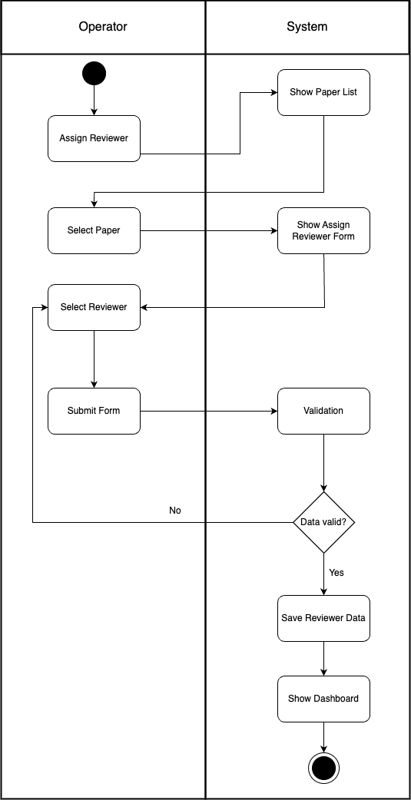

Gambar 3. 9 Activity Diagram Assign Reviewer

Gambar 3.6 menjelaskan alur aktivitas untuk melakukan *assign reviewer* oleh *operator.* Ketika *operator* ingin melakukan *assign reviewer, operator* harus memilih *paper* yang sudah di *submit* oleh *author.* Setelah memilih *paper, operator* akan memilih *reviewer* yang akan me-*review paper* yang sudah di *submit.* Selanjutnya melalui tahap validasi, jika data yang dimasukan oleh *operator* benar, data akan tersimpan ke dalam sistem.

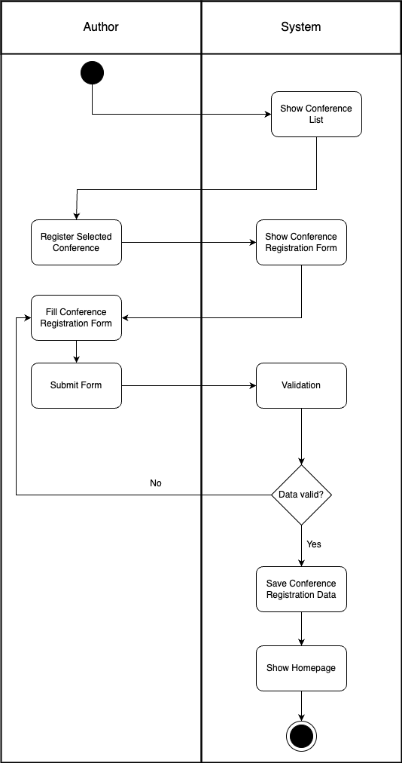

Gambar 3. 10 Activity Diagram Conference Registration

Gambar 3.7 menjelaskan aktivitas *register conference* oleh *author.* Sebelum *author* melakukan *register conference, author* memilih *conference* yang ingin diikuti dengan memilih salah satu *conference* yang ada. Setelah memilih, akan tampil *form register conference* yang harus diisi oleh *author.* Setelah selesai mengisi dan melalukan *submit,* akan melalui tahap validasi data, jika data yang dimasukan oleh *author* benar, data akan disimpan oleh sistem.

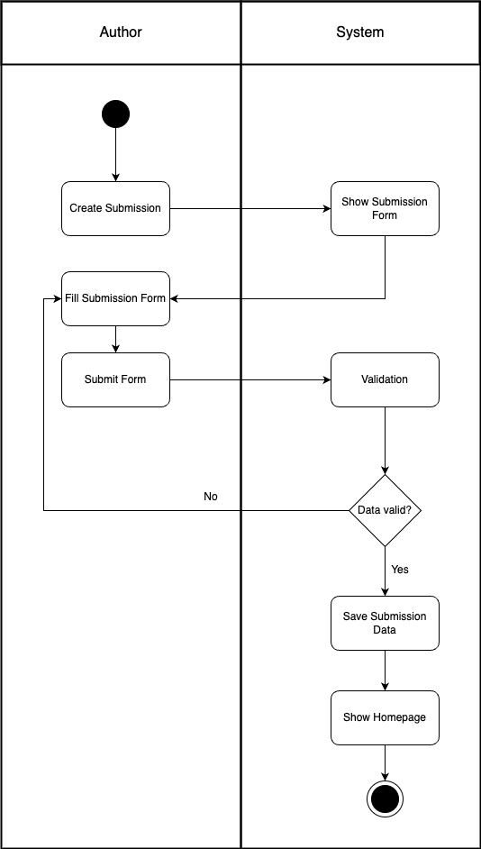

Gambar 3. 11 Activity Diagram Create Submission

Gambar 3.8 menjelaskan aktivitas *create submission* oleh *author. Author* yang ingin melakukan *submit paper* akan diarahkan untuk mengisi *form create submission* untuk mengisi data yang diperlukan. Setelah melakukan *submit* akan melalui tahap validasi data, jika data yang dimasukan oleh *author* benar, data akan disimpan oleh sistem.

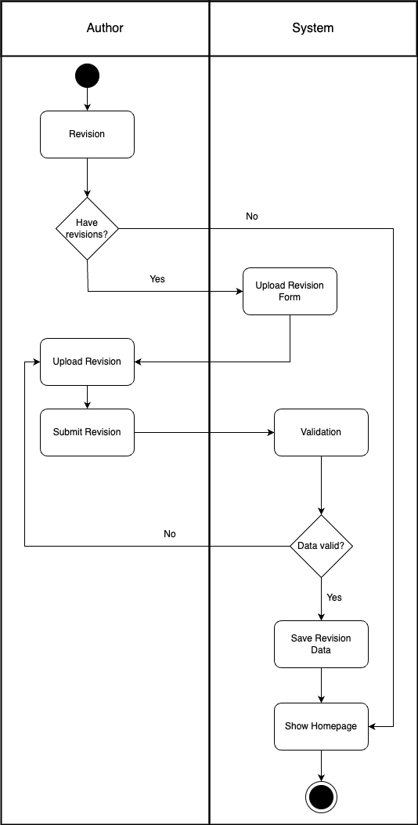

Gambar 3. 12 Activity Diagram Upload Revision

Gambar 3.9 menjelaskan aktivitas *upload revision* yang dilakukan oleh *author.* Ketika *author* mendapat revisi dari *reviewer, author* bisa melakukan *submit revision* ketika sudah selesai melakukan revisi *paper* yang mendapat revisi. *Author* mengisi *form upload revision* yang tersedia jika mendapatkan revisi. Setelah melakukan *submit,* akan melalui proses validasi data, jika data yang dimasukan benar, maka data akan disimpan oleh sistem.

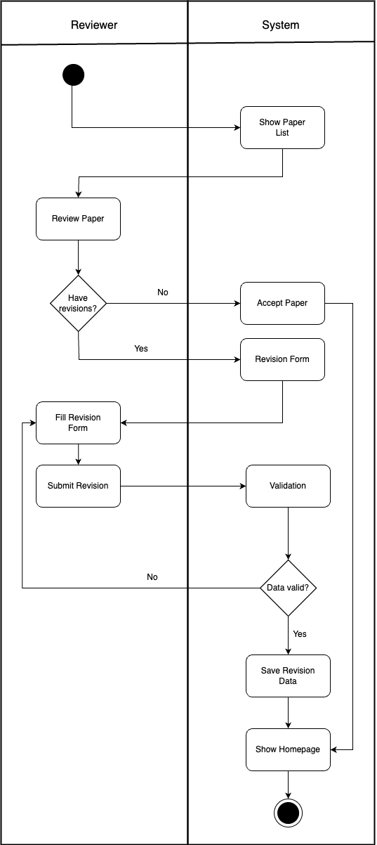

Gambar 3. 13 Activity Diagram Review Paper

Gambar 3.10 menjelaskan aktivitas *review paper* yang dilakukan oleh *reviewer.* Ketika *paper* yang di memiliki revisi, *reviewer* mengisi *form revision,* jika tidak memiliki revisi, *reviewer* bisa memilih *accepted* atau diterima. Setelah melakukan submit form, akan melalui tahap validasi data, jika data yang dimasukan benar, maka data akan disimpan oleh sistem.

1. *Class Diagram*

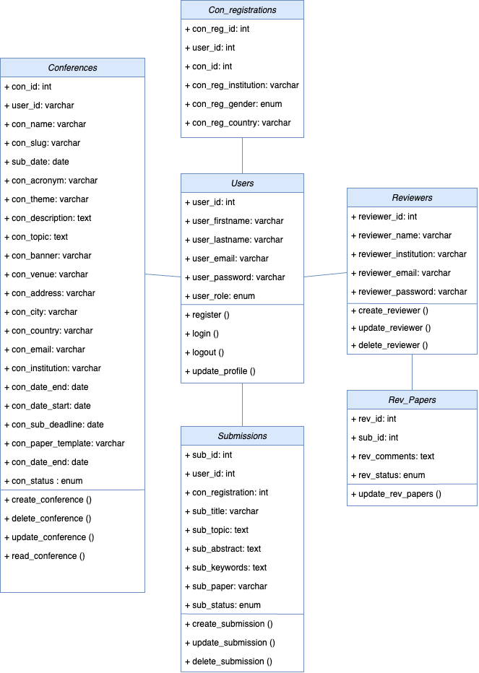

Gambar 3. 14 Class Diagram

*Class diagram* memperlihatkan komponen yang ada di dalam sistem. Pada gambar diatas dapat dilihat *class diagram* dari sistem *Online Paper Submission System*. Terdapat enam *class* utama, yaitu *class Users, Submissions, Reviewers, Conferences, Con_registrations,* dan *Rev_papers*. *Class Users* untuk menangani data registrasi pengguna yaitu *Author* dan *Operator. Class Submissions* menangani data *paper* yang dikirimkan, sedangkan *class Reviewers* untuk mengelola data *Reviewer. Class Conferences* untuk menangani data pendaftaran *conference* oleh *Operator. Class Con_registrations* untuk menangani data pendaftaran *conferene*  oleh *Author.* Dan *class Rev_paper* untuk mengelola dokumen (paper yang dikirimkan baik dalam format PDF) *submission*.

1. Desain Database

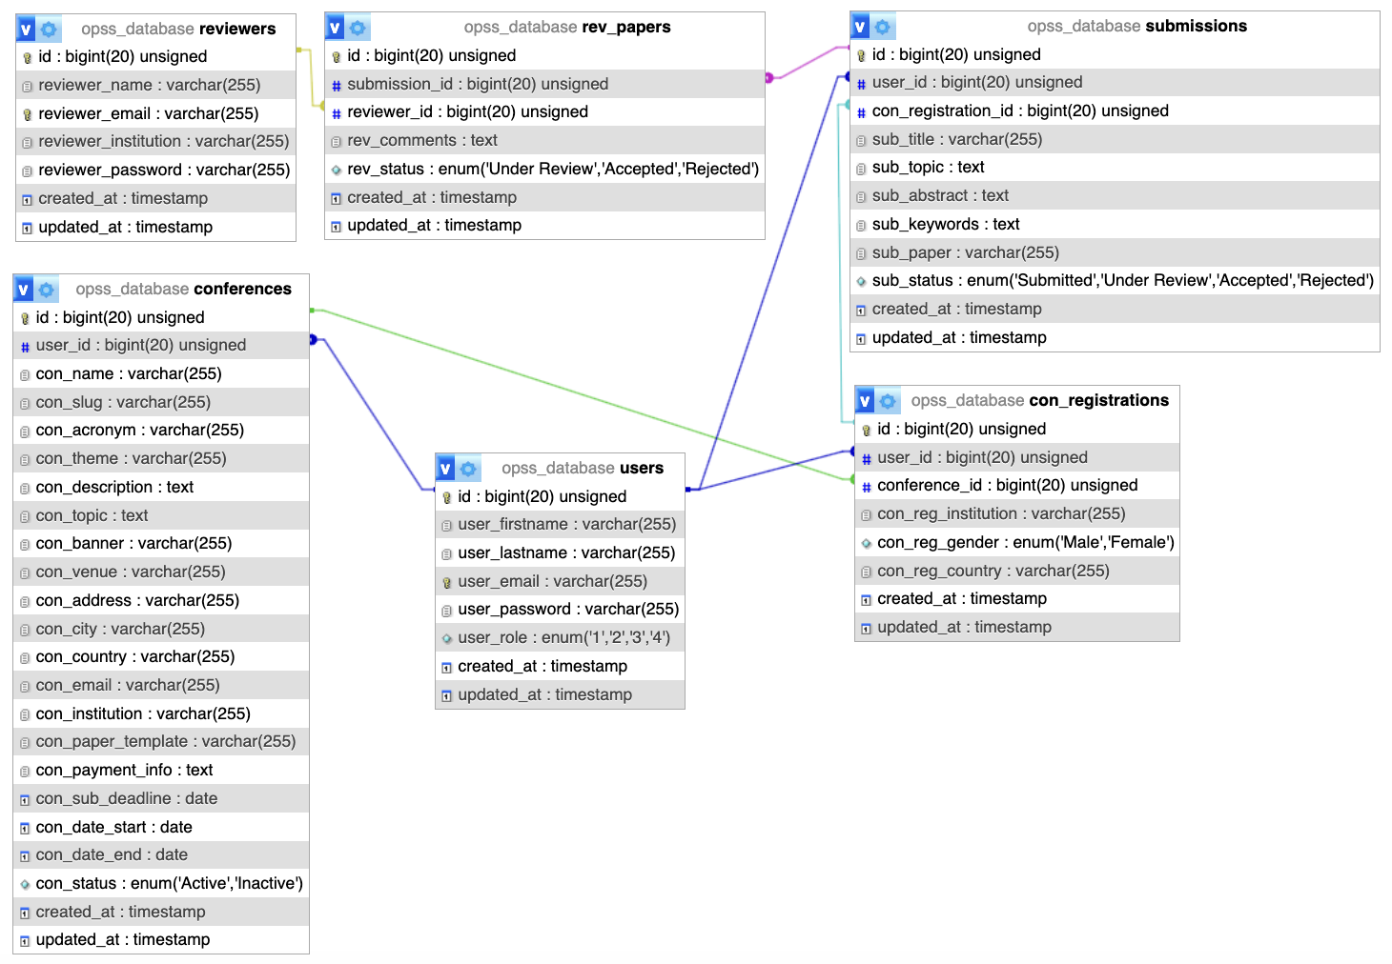

Gambar 3. 15 Desain Database

*Database* dari aplikasi *Online Paper Submission System*. Terdapat 6 tabel yaitu *users, conferences, con_registrations, submissions, rev_papers,* dan *reviewers*. Tabel *users* menyimpan data pengguna baik *Author*, *Operator, Reviewer*, dan *Administrator*, dan tabel ini juga menyimpan informasi *login* berupa alamat *email* dan *password* yang digunakan untuk proses authentikasi sistem. Tabel *conference* merupakan tabel yang digunakan untuk menyimpan data *conference* yang dibuat oleh *Operator* dan tabel ini memuat informasi terkait kegiatan yang akan dilaksanakan. Tabel *con_registrations* merupakan tabel yang menyimpan data registrasi *Author* yang telah mendaftar pada kegiatan *conference* yang dipilih. Tabel *Reviewers* menyimpan data *reviewer* yang ditugaskan untuk me-*review* sebuah *paper*, dimana *reviewer* akan ditunjuk oleh *Operator*. *Paper* yang sudah di-*review* akan disimpan hasil *review* di tabel *rev_papers*. Tabel *submissions* menyimpan data paper yang dikirimkan oleh *Author*, dan tabel *papers* menyimpan data dokumen berupa PDF *submission* yang di *upload* oleh *Author*.

1. Penjelasan Tabel Pada *Database*
2. Tabel *Users*

Tabel 3. 3 Tabel Users

| **Atribut** | **Tipe Data** | **Keterangan** |
| --- | --- | --- |
| user_id | **int**(11) | Menyimpan data *id user* |
| user_firstname | **varchar**(255) | Menyimpan data nama depan *user* |
| user_lastname | **varchar**(255) | Menyimpan data nama belakang *user* |
| user_email | **varchar**(255) | Menyimpan data *email user* |
| user_password | **varchar**(255) | Menyimpan data *password user* |
| user_role | enum | Menyimpan role user yang terdiri dari *Author, Operator, Reviewer,* dan *Administrator* |

Tabel 3. 4 Tabel Users

1. Tabel *Conferences*

Tabel 3. 5 Tabel Conferences

| **Atribut** | **Tipe Data** | **Keterangan** |
| --- | --- | --- |
| con_id | **int**(11) | Menyimpan *id conference* |
| user_id | **int**(11) | Menyimpan data *id user* yang merupakan *foreign key* dari tabel *conference* |
| con_name | **varchar**(255) | Menyimpan data nama *conference* |
| con_slug | **varchar**(255) | Menyimpan data *slug conference* |
| con_acronym | **varchar**(255) | Menyimpan data *acronym* atau singkatan dari nama *conference* |
| con_theme | **varchar**(255) | Menyimpan data tema kegiatan *conference* |
| con_description | text | Menyimpan data deskripsi kegiatan *conference* |
| con_topic | text | Menyimpan data topik kegiatan *conference* |
| con_banner | **varchar**(255) | Menyimpan gambar atau *banner* kegiatan *conference* |
| con_venue | **varchar**(255) | Menyimpan data *venue* atau tempat kegiatan *conference* |
| con_address | **varchar**(255) | Menyimpan data alamat *conference* |
| con_city | **varchar**(255) | Menyimpann data kota tempat pelaksanaan kegiatan *conference* |
| con_country | **varchar**(255) | Menyimpan data nama negara penyelenggara kegiatan *conference* |
| con_email | **varchar**(255) | Menyimpan data email penyelenggara kegiatan *conference* |
| con_institution | **varchar**(255) | Menyimpan data nama kampus atau universitas penyelenggara kegiatan *conference* |
| con_paper_template | **varchar**(255) | Menyimpan data template *paper* |
| con_payment_info | text | Menyimpan data informasi pembayaran kegiatan seminar |
| con_sub_deadline | **date** | Menyimpan data *deadline* atau batas pengumpulan *paper* |
| con_date_start | **date** | Menyimpan tanggal mulai penyelenggaraan kegiatan |
| con_date_end | **date** | Menyumpan tanggal selesai penyelenggaraan kegiatan |
| con_status | enum | Menyimpan data status *conference* yaitu *Active* dan *Inactive* |

Tabel 3. 6 Tabel Conferences

1. Tabel Reviewers

Tabel 3. 7 Tabel Reviewers

|  |  |  |
| --- | --- | --- |
| **Atribut** | **Tipe Data** | **Keterangan** |
| reviewer_id | **int**(11) | Menyimpan data id pada akun *reviewer* |
| reviewer_name | **varchar**(255) | Menyimpan data nama *reviewer* |
| reviewer_institution | **varchar**(255) | Menyimpan data institusi *reviewer* |
| reviewer_email | **varchar**(255) | Menyimpan data email akun *reviewer* |
| reviewer_password | **varchar**(255) | Menyimpan data passsword untuk akun *reviewer* |

Tabel 3. 8 Tabel Reviewers

1. Tabel *Con_registrations*

Tabel 3. 9 Tabel Con_registrations

|  |  |  |
| --- | --- | --- |
| **Atribut** | **Tipe Data** | **Keterangan** |
| con_reg_id | **int**(11) | Menyimpan data *id* pendaftaran kegiatan *conference* oleh *autho*r |
| user_id | **int**(11) | Menyimpan data id *user* sebagai *foreign key* |
| conference_id | **int**(11) | Menyimpan data id *conference* sebagai *foreign key* |
| con_reg_institution | **varchar**(255) | Menyimpan data institusi atau universitas asal *author* |
| con_reg_gender | enum | Menyimpan data *gender* atau jenis kelamin dari *author* |
| con_reg_country | **varchar**(255) | Menyimpan data asal negara *author* |

Tabel 3. 10 Tabel Con_registrations

1. Tabel *Submissions*

Tabel 3. 11 Tabel Submissions

| **Atribut** | **Tipe Data** | **Keterangan** |
| --- | --- | --- |
| sub_id | **int**(11) | Menyimpan data id *paper* yang telah di *submit* |
| user_id | **int**(11) | Menyimpan data id user yang telah *submit* sebagai *foreign key* |
| con_registration_id | **int**(11) | Menyimpan data id *conference* yang diikuti oleh *author* |
| sub_title | **varchar**(255) | Menyimpan data *title* atau judul *paper* yang di *submit* oleh *author* |
| sub_topic | text | Menyimpan data topic dari *paper* yang telah di *submit* oleh *author* |
| sub_abstract | text | Menyimpan data *abstract* dari *paper* yang telah di *submit* oleh *author* |
| sub_keywords | text | Menyimpan data *keywords* atau kata kunci *paper* yang telah di *submit* oleh *author* |
| sub_paper | **varchar**(255) | Menyimpan *file paper* yang di *submit* oleh *author* |
| sub_status | enum | Menyimpan data keterangan status paper yang terdiri dari *Submitted, Under Review, Accepted, dan Rejected* |

Tabel 3. 12 Tabel Submissions

1. Tabel *Rev_papers*

Tabel 3. 13 Tabel Rev_papers

| **Atribut** | **Tipe Data** | **Keterangan** |
| --- | --- | --- |
| rev_paper_id | **int**(11) | Menyimpan data id *paper* yang telah di *review* |
| submission_id | **int**(11) | Menyimpan data id *paper* yang di *submit* oleh *author* sebagai *foreign key* |
| reviewer_id | **int**(11) | Menyimpan data id *reviewer* yang me-*review paper* sebagai *foreign key* |
| rev_comments | text | Menyimpan data komentar *reviewer* kepada *paper* yang di *review* |
| rev_status | enum | Menyimpan data status *review* *paper* yang terdiri dari *Under Review, Accepted, Rejected* |

Tabel 3. 14 Tabel Rev_papers

* + 1. ***Coding***

Pada tahap ini akan dilakukan proses implementasi kedalam bahasa pemrograman berdasarkan desain yang telah dibuat. Bahasa pemrograman yang akan digunakan dalam pengembangan sistem seminar ini berupa JavaScript dengan menggunakan *Next Js. Next Js* merupakan salah satu pengembangan dari pada *framework React Js*. Proses yang erjadi pada *Next Js* lebih berfokus pada *server*, sehingga keseluruhan proses *rendering* yang terjadi akan dilakukan pada sisi *server*. Tidak seperti pada *React Js* seluruh proses rendering yang terjadi dilakukan pada sisi *client*, *Next js* lebih berfokus pada sisi *server*.

* + 1. ***Testing and Integration***

Pada tahap testing and integration, dilakukan testing atau pengujian pada sistem yang telah dibangun. Pengujian atau testing dilakukan untuk mengetahui kekurangan atau kelemahan dari sistem yang telah dibangun sehingga sistem yang dibangun dapat diperbaiki untuk mengurangi kesalahan atau bug yang ada pada sistem. Adapun metode pengujian yang digunakan untuk menguji kelayakan sistem ada 3 (tiga) tahapan yaitu uji *blackbox*, uji *whitebox*, dan uji *UI/UX*. Ketiga tahapan pengujian dapat di deskripsikan sebagai berikut:

1. Uji *Blackbox*

Uji *blackbox* bertujuan untuk mengetahui kebenaran proses input dan output pada sistem yang dibuat sesuai dengan target yang ingin dicapai. Pengujian *black box* adalah salah satu metode pengujian yang memperlakukan perangkat lunak yang

tidak diketahui kinerja internalnya sehingga para tester memandang sebuah sistem sebagai sebuah kotak hitam yang tidak penting untuk dilihat isinya tetapi cukup dikenai proses testing pada bagian luarnya. Pengujian ini dilakukan di akhir pembuatan perangkat lunak untuk mengetahui apakah sistem dari prangkat dapat berfungsi dengan baik. Hasil yang didapat dari pengujian ini yaitu semua proses mulai dari saat pertama produk dijalankan sampai dengan selesai keluar berfungsi dengan baik. Pengujian ini dapat dilakukan oleh siapapun termasuk pengembang. Instrumen pengujian *blackbox* bisa dilihat pada lampiran 2.

1. Uji Whitebox

Gusdevi, dkk. (2022) *Whitebox testing* atau uji *whitebox* dilakukan untuk menguji dan menganalisis kode program bilamana terjadi kesalahan atau tidak disebut dengan pengujian *whitebox*. Terdapat pendapat lain mengenai pengertian dari pengujian *whitebox* ini dilakukan dengan melihat *pure* *code* tanpa melihat tampilan *interface* dari sistem. Penelitian ini menggunakan teknik pengujian *whitebox basis path testing. Bbasis path testin merupakan* eknik bertujuan untuk mengukur kompleksitas kode program dan mendefinisikan alur yang dieksekusi.

Teknik ini digunakan untuk menguji kesesuaikan kode program ketika dijalankan.

1. Uji UI/UX

Pengujian UI/UX digunakan untuk mengukur desain *interface* produk *Online Paper Submission System* dengan menilai dari sisi penglaman pengguna atau *user.* Pengukuran menggunakan pendekatan aspek *usability,* aspek ini dapat digunakan untuk menganalisis *user experience* dan *user interface* pada sistem. *User Interface (UI)* merupakan perantara pengguna dengan sistem berupa tampilan grafis dan *User Experience (UX)* merupakan pengalaman pengguna dalam menggunakan *user interface.* Untuk melakukan pengujian UI/UX pada penelitian ini menggunakan metode yang dapat mnegukur tingkat *usability* pada pengguna produk *Online Paper Submission System.* Adapun metode pengujian yang digunakan adalah metode *heuristic evaluation. Heuristics Evaluation*, yang merupakan teknik pengujian usability untuk perangkat lunak komputer yang membantu mengidentifikasi masalah pada desain antarmuka.Tujuan utama metode ini adalah mengetahui masalah yang berkaitan dengan desain antarmuka atau *interface.*

Pengambilan sampel dalam pengujian UI/UX menggunakan teknik *purposive sampling.* Dengan menggunakan teknik ini, sampel dipilih berdasarkan kriteria tertentu melalui proses yang cermat sehingga relevan dengan rencana penelitian. Dalam penelitian ini, jumlah sampel yang digunakan minimal berjenis *multivariate*, sesuai dengan pedoman pengukuran sampling, dengan jumlah variabel indikator 5-10 kali. Jumlah variabel berdasarkan banyaknya aspek pada *heuristic* *evaluation*, yaitu berjumlah 10 aspek. Jumlah sampel minimal (n) yang diperlukan dalam peneltian dihitung menggunakan persamaan (1).

$$n=jumlah variabel x 5$$

$$n=10 x 5$$

$$n=50$$

Berdasarkan perhitungan diatas, jumlah sampel yang diperoleh sebanyak 50 sampel. Pada penelitian ini diambil sebanyak 50 responden untuk mencapai batas minimal sampel yang ditentukan dan dianggap cukup. Selain itu, sampel jugamemberikan tanggapan berupa kesimpulan dan rekomendasi untuk desain *interface* dari produk *Online Paper Submission System.* Pengujian UI/UX pada aspek usability menggunakan validitas skala likert. Skor dari angket menggunakan skala likert yang akan diubah dalam bentuk presentase dari masing-masing responden. Sugiyono (2022) skala likert digunakan untuk mengukur sikap pendapat, dan persepsi seseorang atau kelompok orang terkait fenomena sosial. Untuk memberikan makna dan pengambilan keputusan pada tahap uji coba dan evaluasi produk atau sistem didasakan pada konversi tingkat pencapaian dengan skala 4. Berikut ini merupakan langkah-langkah dalam menganalisis data instrument penelitian:

1. Memberikan skor pada tiap kriteria dengan ketentuan sebagai berikut:

Sangat baik diberikan skor 4, cukup baik diberikan skor 3, kurang baik diberikan skor 2, dan sangat tidak baik diberikan skor 1. Adapun tabel skor penilaian terhadap jawaban menurut Sugiyono (2022) dapat dilihat pada Tabel 3.13.

Tabel 3. 15 Skor Penilaian Terhadap Pilihan Jawaban

|  |  |
| --- | --- |
| **Pilihan Jawaban** | **Skor** |
| Sangat baik | 4 |
| Cukup baik | 3 |
| Tidak baik | 2 |
| Sangat tidak baik | 1 |

Ta

3. 16 Skor Penilaian Terhadap Pilihan Jawaban

1. Perhitungan tiap butir pernyataan menggunakan rumus sebagai berikut:

$$Ρ= \frac{jumlah skor hasil pengumpulan data}{jumlah skor kriteria} x 100\%$$

Keterangan:

P = Presentase Kelayakan

1. Menyimpulkan hasil perhitungan berdasarkan aspek dengan melihat kelayakan analisis presentase yang sudah dihitung. Adapun tabel kelayakan analisis presentase menurut Sugiyono (2022) dapat dilihat pada Tabel 3.15.

Tabel 3. 17 Kelayalan Analisis Presentase

|  |  |  |
| --- | --- | --- |
| No | **Pilihan Jawaban** | **Skor** |
| 1 | 0% ≤ p ≤ 25% | Sangat tidak baik |
| 2 | 25% < p ≤ 50% | Kurang baik |
| 3 | 50% < p ≤ 75% | Cukup baik |
| 4 | 75% < p ≤ 100% | Sangat baik |

Tabel 3. 18 Kelayalan Analisis Presentase

Berdasarkan data tabel kelayakan analisis presentase tersebut, menunjukan presentase pengukuran pada tahap uji coba produk atau sistem dan evaliasi yang mengacu pada presentase diatas.

1. *Variable Heuristic Evaluation*

*Heuristic Evaluation* menurut Nielsen dapat digunakan sebagai bagian dari proses desain ulang, dengan teknik rekayasa usability untuk menemukan masalah kegunaan dalam user interface sehingga dapat dijadikan sebagai bagian dari proses desain ulang (Lazuardina & Suyatno, 2023). Berikut merupakan indikator *Heuristic Evaluation* pada penelitian ini:

Tabel 3. 19 Variabel Heuristic Evaluation

| **No** | **Variabel *Heuristic Evaluation*** | **Keterangan** |
| --- | --- | --- |
| 1 | *Visibility of System Status* | Sebuah sistem yang membuat pengguna mendapat informasi tentang apa yang sedang terjadi di  dalam sistem. |
| 2 | *Match Between System and The Real World* | Sistem harus berbicara sesuai dengan bahasa pengguna dalam memilih kata, frasa, dan konsep agar pengguna dengan mudah menggunakannya. |
| 3 | *Use Control and Freedom* | Pengguna harus dapat membuat keputusan independen (terinformasi) tentang apa yang mereka lakukan atau akan dilakukan. |
| 4 | *Consistency and Standards* | Semua sudah mengikuti standar, perbedaan pemahaman tentang kata, frasa, situasi, dan tindakan tidak perlu dipertanyakan lagi oleh pengguna. |
| 5 | *Error Prevention* | Merancang sistem yang mencegah terjadinya kesalahan lebih baik daripada merancang pesan kesalahan yang baik. |
| 6 | *Recognation Rather than Recall* | Meminimalkan beban pengguna dalam menggunakan objek, aksi dan opsi lain saat menjalankan perintah, dan sediakan akses mudah ke informasi yang mereka butuhkan. |
| 7 | *Flexibility and Efficient of Use* | Sistem memberikan notifikasi ketika akan membuat kesalahan yang serius, dapat memberikan petunjuk untuk mencegah kesalahan. |
| 8 | *Aesthetic and Minimalist Design* | Sistem memberikan informasi yang relevan dari sebuah perintah. Informasi yang tidak relevan akan mengurangi visibilitas dan usabilitas sebuah sistem. |
| 9 | *Help Users Recognize, Dialogue, and Recovers from Errors* | Instruksi dan informasi tentang sistem harus mudah diakses dan terlihat jelas pada saat diperlukan. |
| 10 | *Help and Documentation* | Sistem harus memiliki fitur help yang baik dan dokumentasi yang relevan agar pengguna dapat mempelajari segala sesuatu tentang sistem. |

Tabel 3. 20 Variabel Heuristic Evaluation

1. Instrumen Pengujian

*Heuristic Evaluation* terdapat 10 aspek variabel. Penyusunan instrumen pengujian mengacu pada 10 variabel *heuristic evaluation.* Instrumen pengujian UI/UX terdapat 23 butir pertanyaan yang mewakili 10 aspek pada metode *heuristic evaluation.*

Tabel 3. 21 Instrumen Pengujian UI/UX

|  |  |  |
| --- | --- | --- |
| **Aspek** | **Indikator** | **Keterangan** |
| *Visibility of System Status (*H1) | HE11 | Informasi yang ditampilkan pada sistem jelas. |
| HE12 | Proses umpan balik yang dilakukan sistem tidak membutuhkan waktu yang lama. |
| *Match Between System and The Real World* (H2) | HE21 | Pemilihan warna yang sesuai pada sistem. |
| HE22 | Penggunaan tata bahasa yang baik. |
| HE23 | Penggunaan gambar yang komunikatif. |
| *Use Control and Freedom* (H3) | HE31 | Pengguna dengan mudah melakukan pengelolaan data pada sistem sesuai dengan *role*. |
| HE32 | Pengguna dengan mudah melakukan navigasi pada sistem. |
| *Consistency and Standards* (H4) | HE41 | Konsistensi dalam penulisan. |
| HE42 | Pemberian label pada semua ikon sudah sesuai standar. |
| *Error Prevention* (H5) | HE51 | Pencegahaan penggunaan dalam membuat kesalahan. |
| HE52 | Terdapat tombol bantuan untuk mencegah kesalahan |
| *Recognation Rather than Recall* (H6) | HE61 | Pada setiap teks dapat terbaca dengan baik. |
| HE62 | Memberikan kejelasan simbol dan bahasa pada pengguna. |
| HE63 | Pemilihan kata pada pesan kesalahan sudah menggunakan tata bahasa yang baik dan sopan. |
| *Flexibility and Efficient of Use* (H7) | HE71 | Sistem memberikan bahasa yang berbeda-beda dalam setiap halaman/menu. |
| HE72 | Sistem mempermudah dan mempercepat pengguna dalam  melaksanakan setiap tugas. |
| *Aesthetic and Minimalist Design* (H8) | HE81 | Tampilan minimalis pada penampilan informasi. |
| HE82 | Label pada ikon sudah jelas dan informatif. |
| HE83 | Pemilihan ukuran *font* dan *background*. |
| *Help Users Recognize, Dialogue, and Recovers from Errors* (H9) | HE91 | Proses pemulihan sistem yang mudah. |
| HE92 | Pemberian pesan kesalahan memberitahukan penyebab kesalahan yang terjadi. |
| *Help and Documentation* (H10) | HE101 | Adanya bantuan ketika terjadi kesalahan pada sistem |
| HE102 | Pengguna dapat melanjutkan aksinya  setelah mengakses bantuan. |

Tabel 3. 22 Instrumen Pengujian UI/UX

* + 1. ***Program Use***

Pada tahap ini akan dilakukan peluncuran sistem *Online Paper Submission System* Beerbasis Web Untuk Kegiatan Seminar Ilmiah yang telah dikembangkan dan telah melewati tahap pengujian. Pada tahapan ini juga merupakan tahapan untuk mengajarkan alur kerja sistem yang sudah dibangun kepada pengguna dan penyelenggara kegiatan seminar serta memberikan panduan mengenai cara penggunan sistem.

* + 1. ***Maintenance***

Pada tahapan *maintenance* merupakan tahapan dimana sistem yang telah selesai dikerjakan dan telah digunakan oleh pengguna akan dilakukan *maintenace* atau pemeliharaan yaitu mengembangkan sistem lebih lanjut jika diperlukan, memperbaiki *bug*  pada sistem, serta memperbaiki sistem apabila mendapat masukan dari pengguna agar sistem dapat selalu berjalan dengan baik untuk kegiatan seminar.

## **Subjek Penelitian**

Subjek penelitan yang digunakan untuk menguji kualitas sistem yang dikembangkan berasal dari kalangan dosen dan mahasiswa yang telah berpengalaman di kegiatan seminar ilmiah sebagai *author*, *reviewer*, atau penyelenggara kegiatan. Dosen dan mahasiswa yang menjadi subjek penelitian ini berasal dari Dosen dan Mahasiswa Universitas Pendidikan Ganesha.

## **Jadwal Penelitian**

Penelitian ini menggunakan jadwal sebagai acuan dalam melaksanakan penelitian. Penelitian ini terjadwal dari Bulan Januari 2024 minggu ketiga hingga Bulan Juni 2024 minggu keempat. Penelitian dilakukan secara bertahap dengan detail jadwal dapat dilihat pada tabel 3. 20.

Tabel 3. 20 Jadwal Penelitian

|  |  |  |  |  |  |  |  |  |  |  |  |  |  |  |  |  |  |  |  |  |  |  |  |  |  |
| --- | --- | --- | --- | --- | --- | --- | --- | --- | --- | --- | --- | --- | --- | --- | --- | --- | --- | --- | --- | --- | --- | --- | --- | --- | --- |
| **No** | **Tahap** | **Waktu Penelitian** | | | | | | | | | | | | | | | | | | | | | | | |
| Januari | | | | Februari | | | | Maret | | | | April | | | | Mei | | | | Juni | | | |
| 1 | 2 | 3 | 4 | 1 | 2 | 3 | 4 | 1 | 2 | 3 | 4 | 1 | 2 | 3 | 4 | 1 | 2 | 3 | 4 | 1 | 2 | 3 | 4 |
| 1 | Penyusunan Proposal |  |  |  |  |  |  |  |  |  |  |  |  |  |  |  |  |  |  |  |  |  |  |  |  |
| 2 | Seminar Proposal |  |  |  |  |  |  |  |  |  |  |  |  |  |  |  |  |  |  |  |  |  |  |  |  |
| 3 | *Analysis* |  |  |  |  |  |  |  |  |  |  |  |  |  |  |  |  |  |  |  |  |  |  |  |  |
| 4 | Requirment Spesification |  |  |  |  |  |  |  |  |  |  |  |  |  |  |  |  |  |  |  |  |  |  |  |  |
| 5 | Design |  |  |  |  |  |  |  |  |  |  |  |  |  |  |  |  |  |  |  |  |  |  |  |  |
| 6 | Implementation |  |  |  |  |  |  |  |  |  |  |  |  |  |  |  |  |  |  |  |  |  |  |  |  |
| 7 | Testing and Integration |  |  |  |  |  |  |  |  |  |  |  |  |  |  |  |  |  |  |  |  |  |  |  |  |
| 8 | Program Use |  |  |  |  |  |  |  |  |  |  |  |  |  |  |  |  |  |  |  |  |  |  |  |  |
| 9 | Penyusunan Skripsi |  |  |  |  |  |  |  |  |  |  |  |  |  |  |  |  |  |  |  |  |  |  |  |  |
| 10 | Ujian Skripsi |  |  |  |  |  |  |  |  |  |  |  |  |  |  |  |  |  |  |  |  |  |  |  |  |

# DAFTAR PUSTAKA

Damar Priambodo, P., & Tolle, H. (2021). *Analisis Dan Perancangan Dashboard Dan Modul Admin Sistem Manajemen Konferensi* (Vol. 5, Issue 1). Http://J-Ptiik.Ub.Ac.Id

Gusdevi, H., Kuswayati, S., Iqbal, M., Fikri, M., Bakar, A., Novianti, N., Ramadan, R., Studi, P., Informatika, T., Tinggi, S., & Bandung, T. (2022). *Pengujian White-Box Pada Aplikasi Debt Manager Berbasis Android*. *04*.

Lazuardina, D., & Suyatno, D. F. (2023). *Pengukuran User Interface (Ui) Dan User Experience (Ux) Pada Mobile Apps “Shopee” Menggunakan Metode Heuristic Evaluation*.

Made, I., & Suyadnya, A. (2017). *Rancang Bangun Sistem Informasi Manajemen Konferensi Ilmiah Berbasis Web* (Vol. 4, Issue 2).

Mufadhol, M., Siswanto, S., Susatyono, D. D., & Dewi, M. U. (2017). The Phenomenon Of Research And Development Method In Research Of Software Engineering. *International Journal Of Artificial Intelegence Research*, *1*(1), 1–5. Https://Doi.Org/10.5281/Zenodo.840608

Muhammad Nur Yasir Utomo. (2022). Rancang Bangun Sistem Manajemen Konferensi Ilmiah Berbasis Web. *Jurnal Teknologi Elekterika*, *19*(1). Https://Doi.Org/10.31963/Elekterika.V6i1.3674

Musthofa, N., & Adiguna, M. A. (2022). Perancangan Aplikasi E-Commerce Spare-Part Komputer Berbasis Web Menggunakan Codeigniter Pada Dhamar Putra Ccomputer Kota Tangerang. *Oktal : Jurnal Ilmu Komputer Dan Science*, *1*(03). Https://Journal.Mediapublikasi.Id/Index.Php/Oktal

Prasetya Wibawa, A., Diantoro, M., Purnomo, A., & Kurniawan, N. C. (2024). *Pengembangan Sistem Informasi Pengelolaan Konferensi Internasional Universitas Negeri Malang Dengan Menggunakan Metode Waterfall*. *7*(1), 352–361. Https://Doi.Org/10.32493/Jtsi.V7i1.34974

Reymon Rotikan. (2016). *Opss: Online Paper Submission System Untuk Kegiatan Konferensi Ilmiah*.

Rotikan, R. (2016). *Sistem Informasi Absensi Berbasis Web Untuk Kegiatan Konferensi*.

60

Supriyanto, J., Fadlil, A., & Sunardi, S. (2022). Pengujian Kualitatif Aplikasi Informasi Gempa Bumi Dalam Bentuk Suara Untuk Tunanetra. *Matrik : Jurnal Manajemen, Teknik Informatika Dan Rekayasa Komputer*, *21*(3), 619–628. Https://Doi.Org/10.30812/Matrik.V21i3.1482

Syafarina, G. A., Kom, S., & Kom, M. (2016). Perancangan Aplikasi Inventory Barang Materials Dan Product. In *Technologia* (Vol. 7, Issue 1).

Trimarsiah, Y., Arafat, M., Amik Akmi Baturaja Jl Jend Ayani No, D., & Tanjung Baru Baturaja Timur Oku Sumsel Sur-El, A. (2017). *Analisis Dan Perancangan Website Sebagai Sarana Informasi …… (Yunita Trimarsiah & Muhajir Arafat) Analisis Dan Perancangan Website Sebagai Sarana Informasi Pada Lembaga Bahasa Kewirausahaan Dan Komputer Akmi Baturaja*.

Jacksi, Karwan. (2015). *Design And Implementation Of Online Submission And Peer Review System A Case Study Of E-Journal Of University Of Zakho*

Sugiyono. (2022). *Metodelogi Penelitian Kuantitatif Dan Kualitatif Dan R&D*. Bandung: Alfabeta

Maniah, Dan Hamidin. Dini, “Analisis Dan Perancangan Sistem Informasi Pembahasan Secara Praktis Dengan Contoh Kasus”, 1st Ed, Yogyakarta : Deepublish, 2017

Winarni, Endang Widi. 2018. Teori Dan Praktik Penelitian Kuantitatif, Kualitatif, Ptk, R&D

Jakarta: Bumi Aksara

I Nyoman Darsana. 2016. Panduan Seminar

M.Arfa Andika Candra, Ika Artahalia Wulandari. 2021. Sistem Informasi Berprestasi Berbasis Web Pada Smp Negeri 7 Kota Metro

Arikunto, S. 2006. Prosedur Penelitian Suatu Pendekatan Praktik Edisi Revisi VI.

Jakarta: Rineka Cipta

# LAMPIRAN

# Lampiran 1. Instrumen Uji Blackbox

**UJI COBA BLACKBOX**

**PENGEMBANGAN ONLINE PAPER SUBMISSION SYSTEM BERBASIS WEB UNTUK KEGIATAN SEMINAR ILMIAH**

**Nama :**

**Tanggal Pengujian :**

**Petunjuk Pengisian**

Berikan tanda (√) pada kolom yang disediakan, sesuai dengan penilaian Anda.

|  |  |  |  |
| --- | --- | --- | --- |
| **No** | **Pernyataan** | **Kesesuaian** | |
| **Sesuai** | **Tidak Sesuai** |
| **Tampilan Awal (Event Landing Page)** | | | |
| 1 | Saat website dibuka akan muncul tampilan event landing page |  |  |
| **Menu Author** | | | |
| 2 | Ketika author memilih tombol register, maka akan masuk ke halaman pendaftaran untuk membuat akun author |  |  |
| 3 | Setelah menyelesaikan pendaftaran akan masuk ke tampilan menu author |  |  |
| 4 | Jika author memilih ke halaman submission, maka akan tampil form untuk submit paper |  |  |
| 5 | Setelah selesai melakukan submit paper, akan kembali ke menu author dan menampilkan data paper yang telah di submit |  |  |
| 6 | Jika author memilih data paper, akan tampil detail paper yang telah di submit dan author bisa melihat hasil review dari reviewer serta bisa melakukan submit review |  |  |
| **Menu Reviewer** | | | |
| 7 | Jika reviewer masuk ke menu reviewer, akan dapat melihat paper yang telah di submit oleh author yang sebelumnya telah di kelola oleh admin |  |  |
| 8 | Jika, author memilih download paper, maka file yang dipilih akan terdowload |  |  |
| 9 | Jika author memilih tombol review, akan tampil form review lalu bisa memberikan komentar dan rekomendasi |  |  |
| **Menu Admin** | | | |
| 10 | Jika admin masuk ke menu admin, akan menampilkan dashboard admin yang menampilkan data jumlah author, reviewer, paper, dan universitas |  |  |
| 11 | Jika admin memilih tombol tambah reviewer, maka akan tampil form untuk menambahkan reviewer |  |  |
| 12 | Jika admin, telah melakukan submit akan diarahkan kembali ke menu dashboard |  |  |
| 13 | Jika, admin memilih tombol assign reviewer, akan tampil form untuk assign reviewer ke paper yang telah di upload oleh author |  |  |

# Saran:

Singaraja,

……………..,

# Lampiran 2. Instrumen Uji UI/UX

**LEMBAR ANGKET UJI UI/UX**

**PENGEMBANGAN ONLINE PAPER SUBMISSION SYSTEM BERBASIS WEB UNTUK KEGIATAN SEMINAR ILMIAH**

**Nama :**

**Tanggal Pengujian :**

**Petunjuk Pengisian**

Berikan tanda (√) pada kolom yang disediakan, sesuai dengan penilaian Anda.

Keterangan skor jawaban:

|  |  |  |
| --- | --- | --- |
| **No** | **Pilihan Jawaban** | **Keterangan** |
| 1 | SB | Sangat baik |
| 2 | CB | Cukup baik |
| 3 | TB | Tidak baik |
| 4 | STB | Sangat tidak baik |

**Form angket uji UI/UX:**

|  |  |  |  |  |  |  |
| --- | --- | --- | --- | --- | --- | --- |
| **Aspek** | **Indikator** | **Keterangan** | **Jawaban** | | | |
| **SB** | **CB** | **TB** | **STB** |
| *Visibility of System Status (*H1) | HE11 | Informasi yang ditampilkan pada sistem jelas. |  |  |  |  |
| HE12 | Proses umpan balik yang dilakukan sistem tidak membutuhkan waktu yang lama. |  |  |  |  |
| *Match Between System and The Real World* (H2) | HE21 | Pemilihan warna yang sesuai pada sistem. |  |  |  |  |
| HE22 | Penggunaan tata bahasa yang baik. |  |  |  |  |
| HE23 | Penggunaan gambar yang komunikatif. |  |  |  |  |
| *Use Control and Freedom* (H3) | HE31 | Pengguna dengan mudah melakukan pengelolaan data pada sistem sesuai dengan *role*. |  |  |  |  |
| HE32 | Pengguna dengan mudah melakukan navigasi pada sistem. |  |  |  |  |
| *Consistency and Standards* (H4) | HE41 | Konsistensi dalam penulisan. |  |  |  |  |
| HE42 | Pemberian label pada semua ikon sudah sesuai standar. |  |  |  |  |
| *Error Prevention* (H5) | HE51 | Pencegahaan penggunaan dalam membuat kesalahan. |  |  |  |  |
| HE52 | Terdapat tombol bantuan untuk mencegah kesalahan |  |  |  |  |
| *Recognation Rather than Recall* (H6) | HE61 | Pada setiap teks dapat terbaca dengan baik. |  |  |  |  |
| HE62 | Memberikan kejelasan simbol dan bahasa pada pengguna. |  |  |  |  |
| HE63 | Pemilihan kata pada pesan kesalahan sudah menggunakan tata bahasa yang baik dan sopan. |  |  |  |  |
| *Flexibility and Efficient of Use* (H7) | HE71 | Sistem memberikan bahasa yang berbeda-beda dalam setiap halaman/menu. |  |  |  |  |
| HE72 | Sistem mempermudah dan mempercepat pengguna dalam  melaksanakan setiap tugas. |  |  |  |  |
| *Aesthetic and Minimalist Design* (H8) | HE81 | Tampilan minimalis pada penampilan informasi. |  |  |  |  |
| HE82 | Label pada ikon sudah jelas dan informatif. |  |  |  |  |
| HE83 | Pemilihan ukuran *font* dan *background*. |  |  |  |  |
| *Help Users Recognize, Dialogue, and Recovers from Errors* (H9) | HE91 | Proses pemulihan sistem yang mudah. |  |  |  |  |
| HE92 | Pemberian pesan kesalahan memberitahukan penyebab kesalahan yang terjadi. |  |  |  |  |
| *Help and Documentation* (H10) | HE101 | Adanya bantuan ketika terjadi kesalahan pada sistem |  |  |  |  |
| HE102 | Pengguna dapat melanjutkan aksinya  setelah mengakses bantuan. |  |  |  |  |

# Saran:

Berikan tanda (✓) pada kolom yang disediakan salah satu opsi di bawah ini.

**LEMBAR ANGKET UJI UI/UX PENGEMBANGAN ONLINE PAPER SUBMISSION SYSTEM BERBASIS WEB UNTUK KEGIATAN SEMINAR ILMIAH**

( ) Layak uji coba media tanpa revisi

( ) Layak uji coba media dengan revisi

( ) Tidak layak

Singaraja,

……………..,

Lampiran 3. Desain Website *Online Paper Submission System*

**Admin**

1. Admin Dashboard

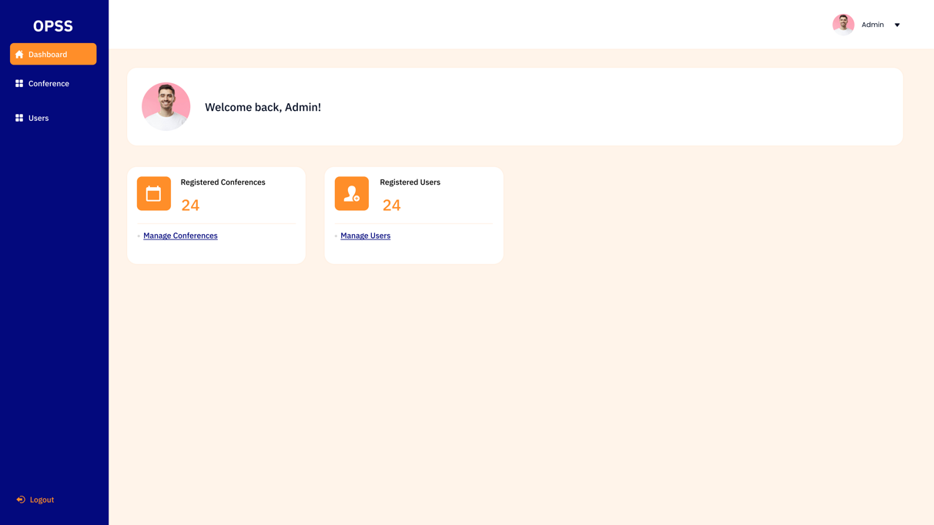

1. Admin Manage Conference

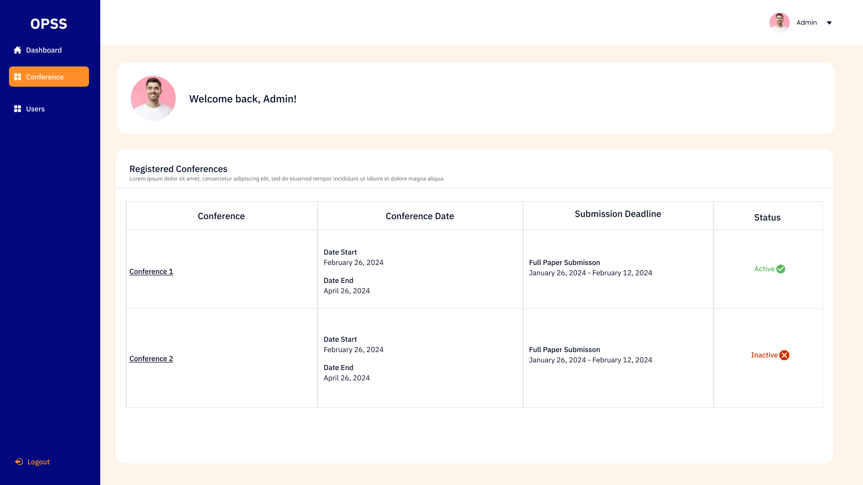

58

1. Admin Detail Conference

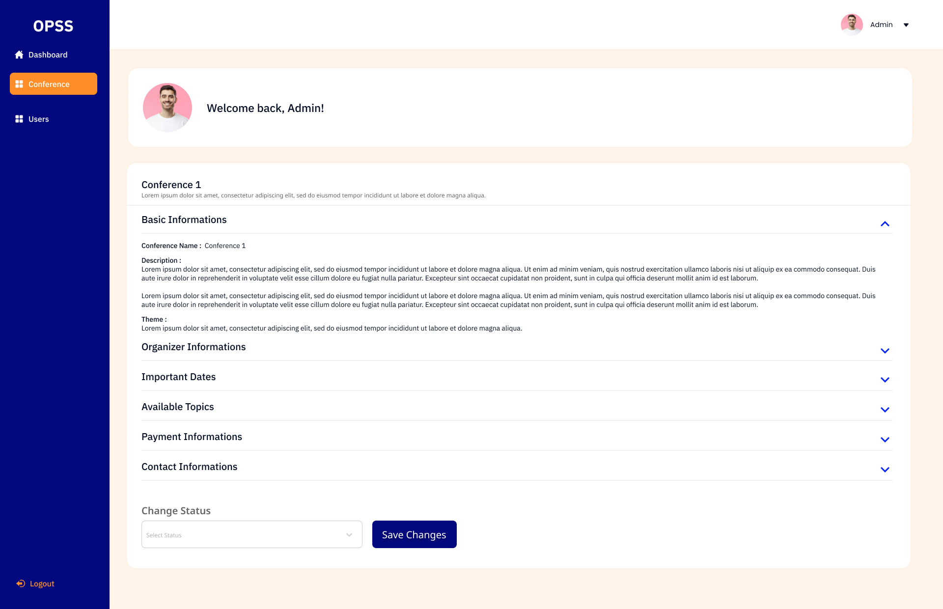

1. Admin Registered Users

**Operator**

1. Dashboard Operator

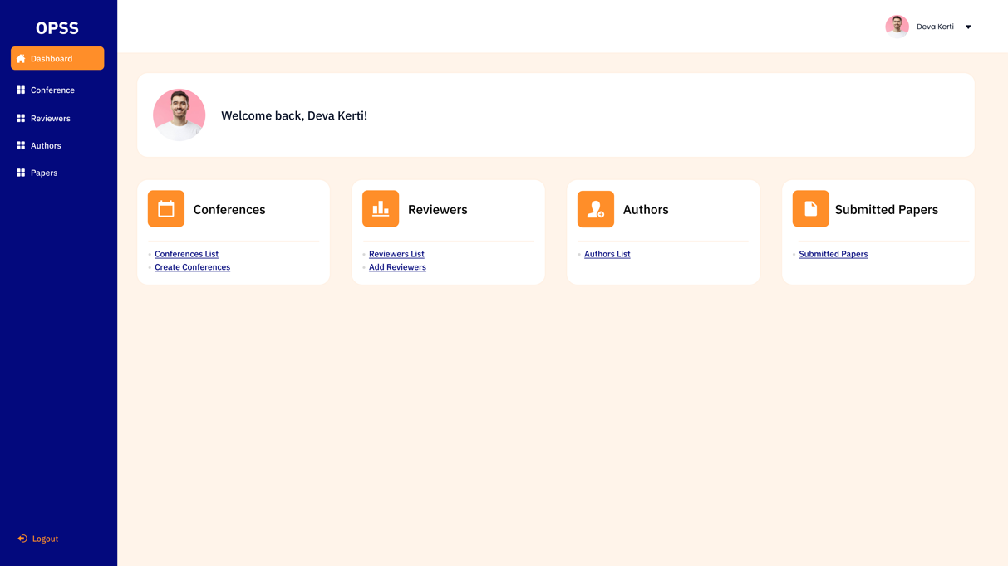

1. Dashboard Operator Conference

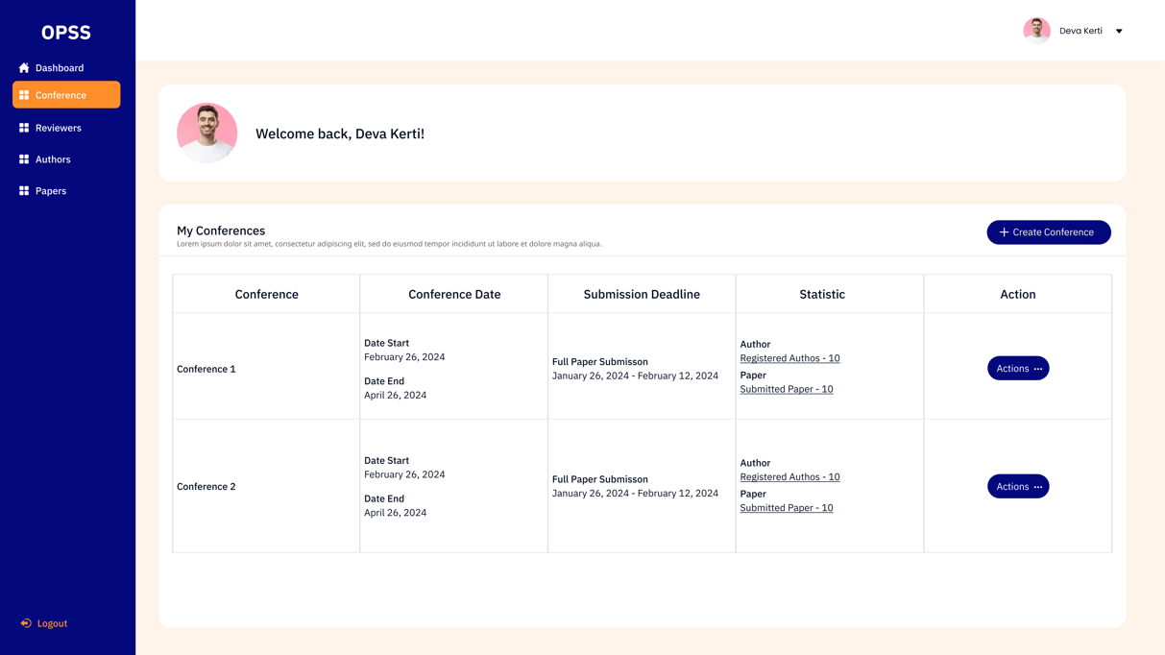

1. Create Conference

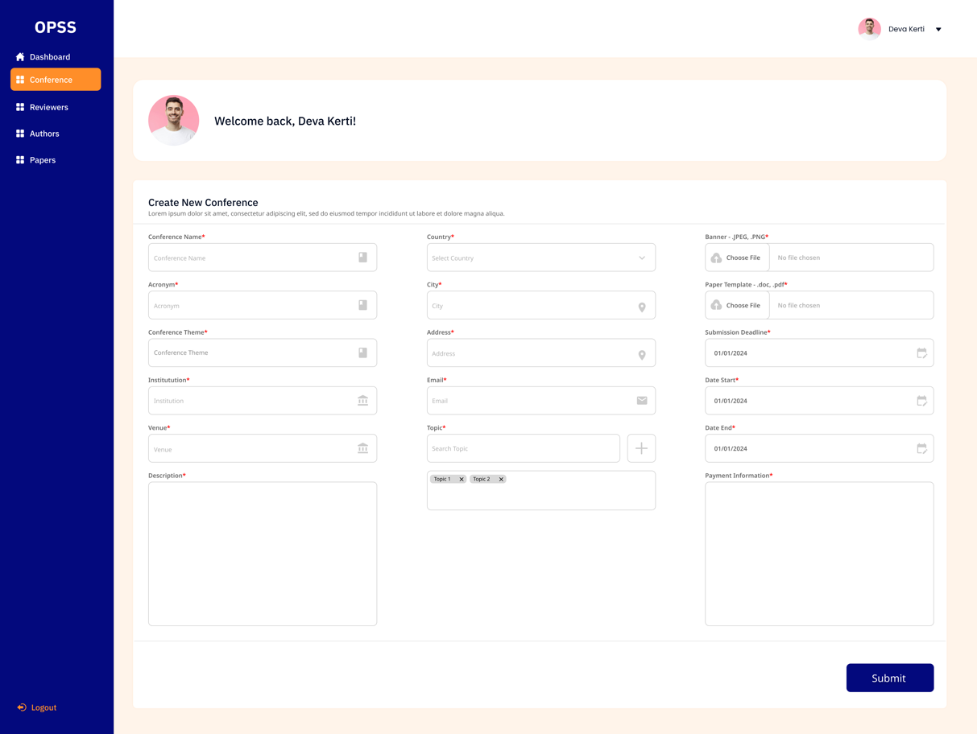

1. Update Conference

1. Dashboard Operator Reviewers

1. Add Reviewer

1. Update Reviewer

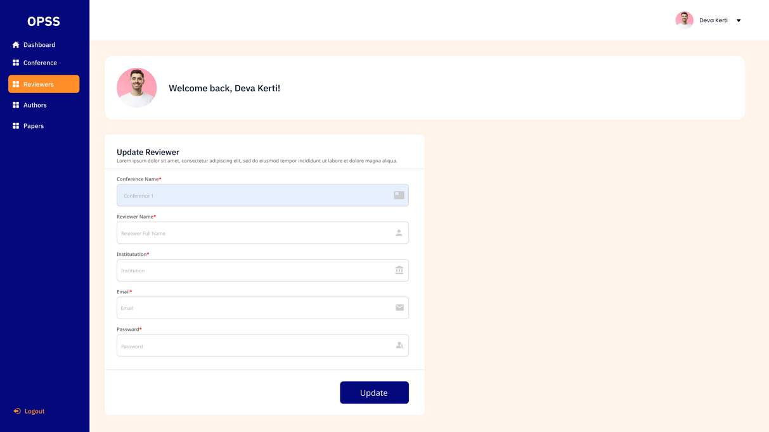

1. Registered Author

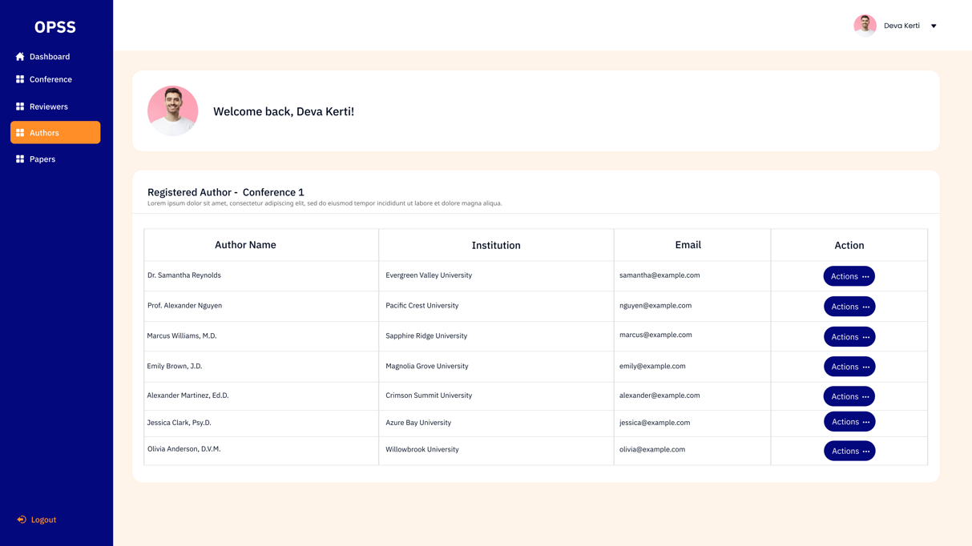

1. Submitted Paper

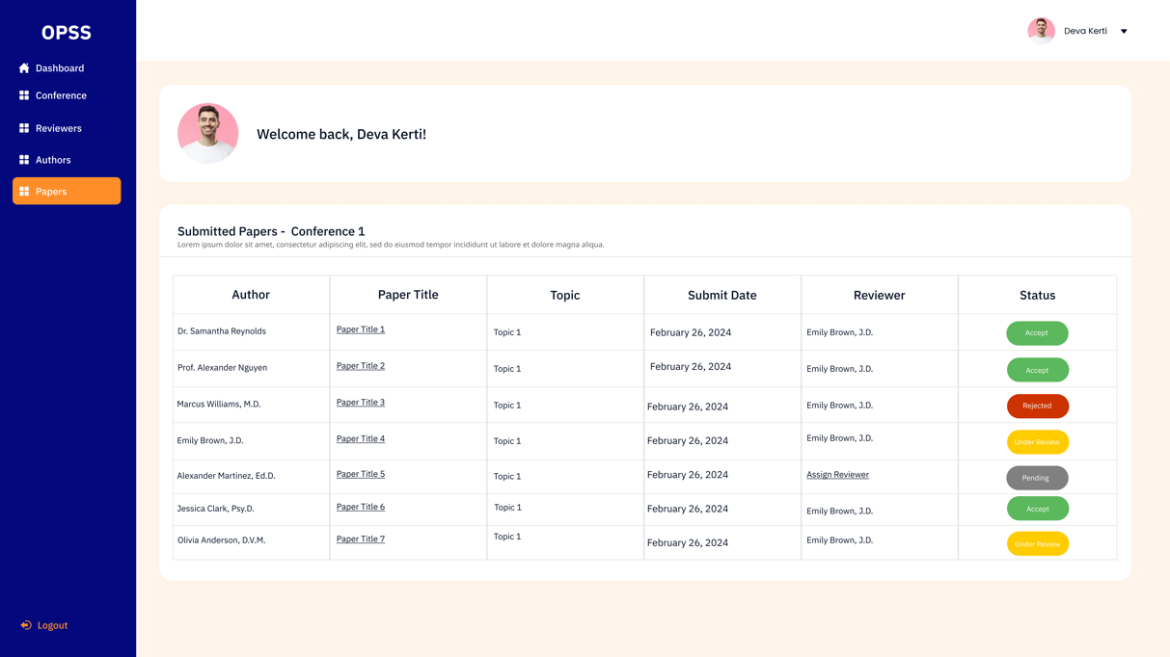

1. Paper Detail

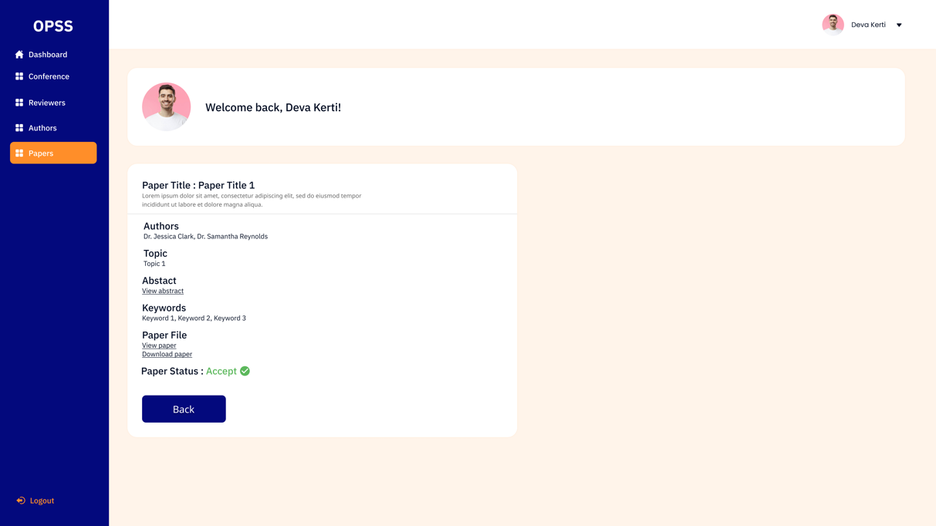

1. Profile Operator

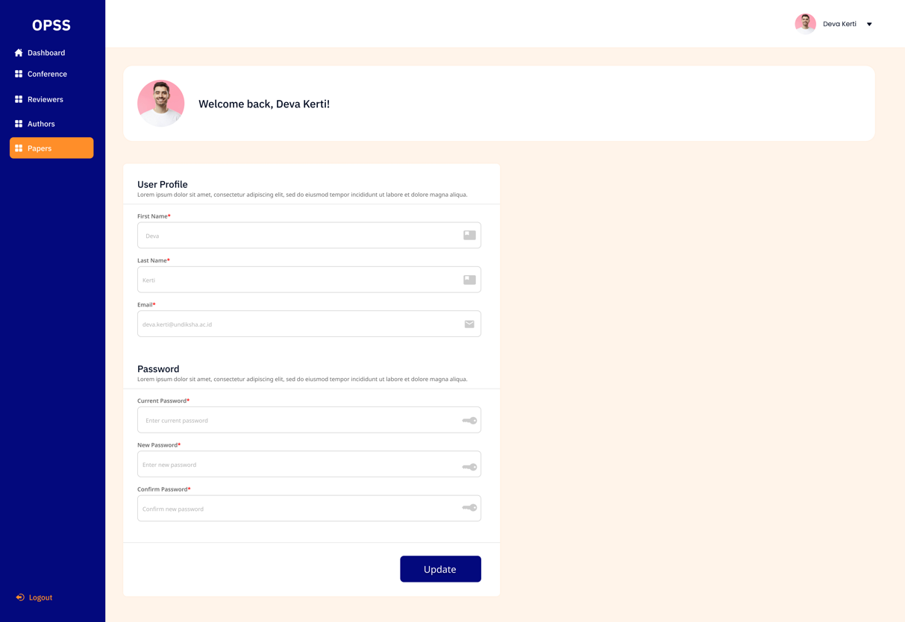

**Author**

1. Dashboard Author

1. My Conference

1. Register Conference

1. My Papers

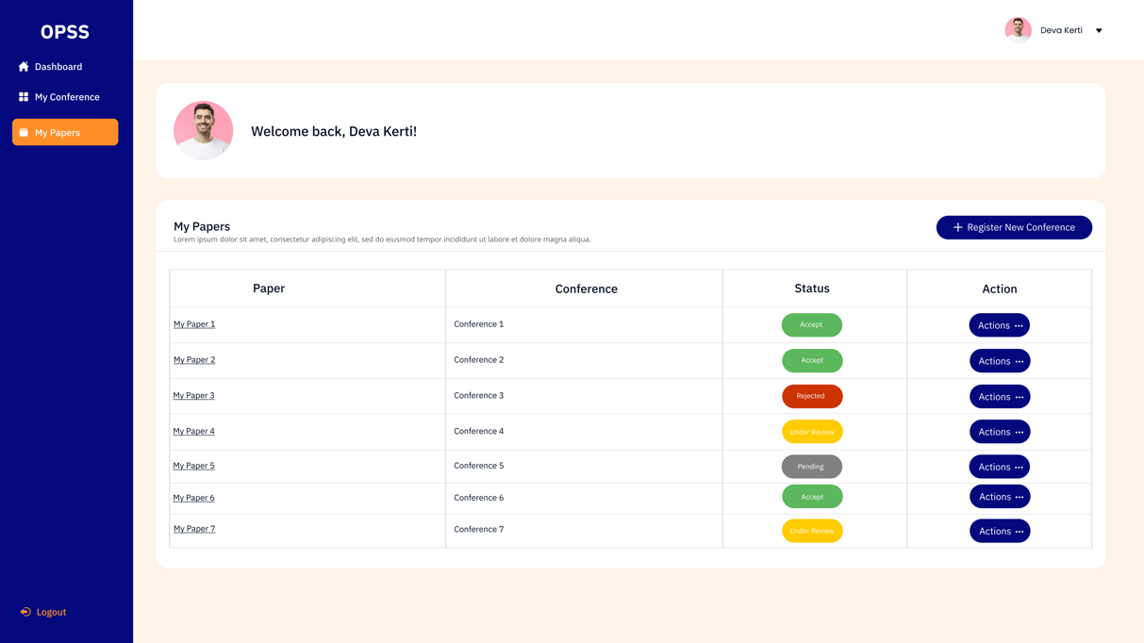

1. Submit Paper

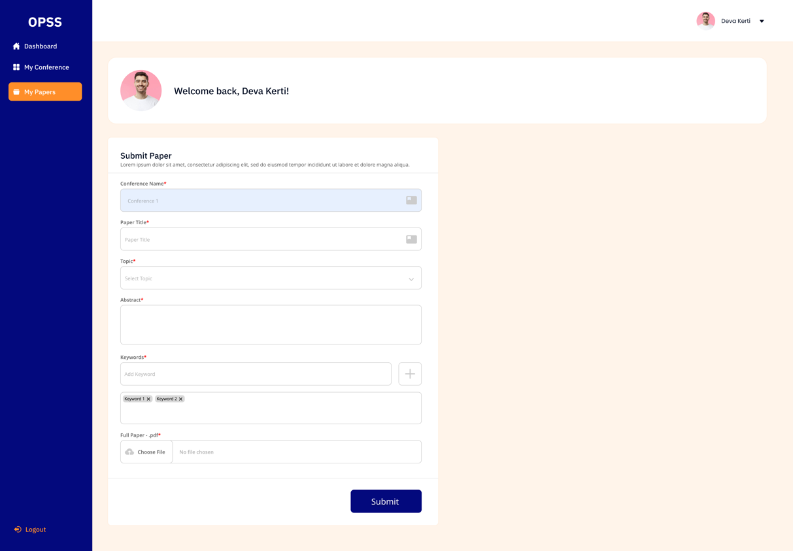

1. My Paper Detail

1. Upload Revision

1. Author Profile

**Reviewer**

1. Dashboard Reviewer

1. My Reviews

1. Review Paper

1. Reviewer Profile

**Login dan Register**

1. Login

1. Register

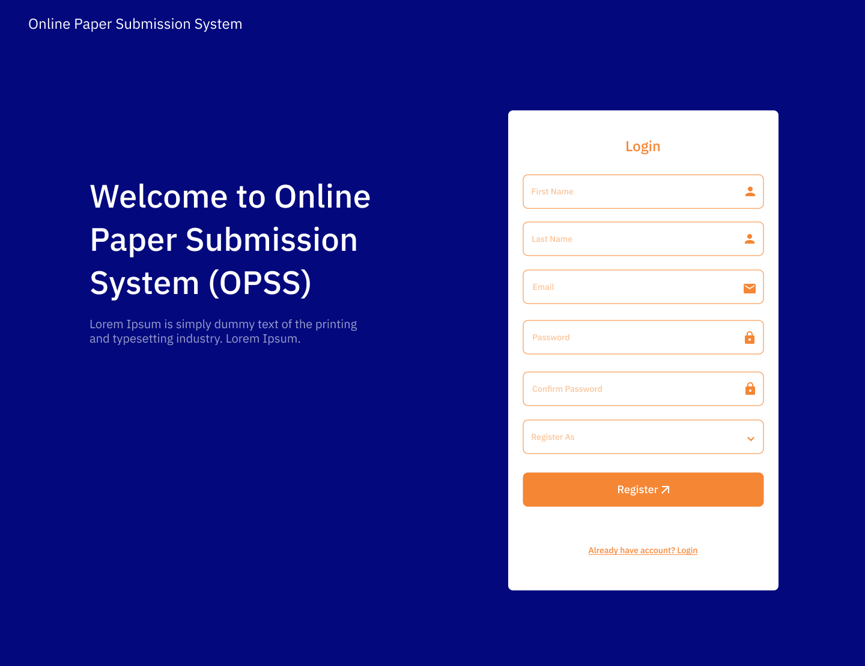

**Landing Page**

1. Landing Page dan Event Landing Page

